BAB I

PENDAHULUAN

- Latar Belakang Masalah
Pendidikan merupakan suatu hal yang selalu menarik untuk dibicarakan dan dikaji karena sepanjang peradaban manusia, maka sepanjang itu pula pendidikan selalu dibutuhkan sebab pendidikan ditujukan untuk meningkatkan kualitas sumber daya manusia, sebagaimana dirumuskan dalam Undang-Undang Republik Indonesia Nomor 20 Tahun 2003 tentang Sistem Pendidikan Nasional, pada bab II pasal 3 bahwa:
Pendidikan nasional berfungsi mengembangkan kemampuan dan membentuk watak serta peradaban bangsa yang bermartabat dalam rangka mencerdaskan kehidupan bangsa, bertujuan untuk berkembangnya potensi peserta didik agar menjadi manusia yang beriman dan bertakwa kepada Tuhan Yang Maha Esa, berahlak mulia, sehat, berilmu, cakap, kreatif, mandiri, dan menjadi warga negara yang demokratis, serta bertanggung jawab.

Peningkatan kualitas pendidikan tidak terlepas dari seluruh komponen pendidikan yang terkait dalam proses pembelajaran, salah satu komponen yang dimaksud adalah guru. Guru sebagai ujung tombak dalam pelaksanaan pendidikan merupakan pihak yang sangat berpengaruh dalam proses pembelajaran. Kepiawaian dan kewibawaan guru sangat menentukan kelangsungan proses belajar mengajar di kelas ataupun efeknya di luar kelas. Guru harus membawa siswa kepada tujuan yang hendak dicapai. Ada beberapa hal yang dapat membentuk kewibawaan guru, antara lain adalah penguasaan materi, penerapan pembelajaran yang sesuai dengan situasi dan kondisi siswa, serta hubungan antara individu.
1
Seiring dengan perkembangan ilmu pengetahuan dan teknologi, telah banyak juga perubahan yang terjadi dalam segala aspek bidang kehidupan manusia. Oleh karena itu, pembelajaran IPA di sekolah diharapkan lebih maksimal demi terwujudnya tujuan pendidikan. Belajar IPA tidak hanya sekedar menghafal konsep, tetapi dengan belajar IPA diharapkan siswa dapat memiliki sikap dan kemampuan yang berguna bagi dirinya, masyarakat, dan lingkungan sekitarnya. Menurut Mulyasa (2006: 110) IPA adalah:
Ilmu pengetahuan yang berhubungan dengan cara mencari tahu tentang alam secara sistematis, sehingga IPA bukan hanya penguasaan kumpulan pengetahuan yang berupa fakta-fakta, konsep-konsep, atau prinsip-prinsip saja tetapi juga merupakan suatu proses penemuan.

Mata pelajaran IPA di Sekolah Dasar merupakan salah satu mata pelajaran yang bertujuan untuk mengembangkan rasa ingin tahu, sikap positif dan kesadaran tentang adanya hubungan yang saling mempengaruhi antara lingkungan, teknologi dan masyarakat. Motivasi belajar siswa yang rendah di sekolah dasar merupakan salah satu faktor penyebab rendahnya hasil belajar yang dicapai oleh siswa, namun motifasi belajar tidak terlepas pula bagaimana strategi yang diterapkan dalam menjalankan proses pembelajaran.
Berdasarkan hasil observasi awal di SD Inpres Tangkala II Kecamatan Biringkanaya Kota Makassar pada tanggal 22-23 september 2015 dapat dikemukakan bahwa hasil belajar siswa pada mata pelajaran IPA masih tergolong rendah, yang disebabkan oleh dua faktor yaitu faktor guru dan faktor siswa. Faktor guru yaitu: 1) Guru menjelaskan materi IPA hanya berorientasi pada buku; 2) Guru mendominasi proses belajar mengajar; 3) Kurang mengaktifkan siswa; 4) Kurang melibatkan siswa dalam pembelajaran; 5) Tidak memberikan siswa kesempatan mengeluarkan pendapat. Sedangkan Faktor siswa yaitu: 1) Pemahaman terhadap materi IPA kurang bermakna bagi siswa; 2) Siswa kurang aktif dalam pembelajaran; 3) Kurang terlibat dalam belajar kelompok 4) sulit menyelesaikan masalah; 5) Kurangnya motivasi dalam pembelajaran. Rendahnya hasil belajar dibuktikan dari 30 siswa hanya 17 siswa yang memenuhi standar KKM yaitu 58% sedangkan yang 13 siswa memperoleh nilai dibawah standar yaitu 42% dari jumlah siswa keseluruhan. Yang artinya dibawah standar Kriteria Ketuntasan Minimal (KKM) yang ditentukan pada mata pelajaran IPA di kelas V yaitu 85% siswa memperoleh nilai 70.
Kedua faktor tersebut sangat memungkinkan untuk memengaruhi rendahnya hasil belajar IPA pada siswa kelas V SD Inpres Tangkala II Kecamatan Biringkanaya Kota Makassar, sehingga diperlukan suatu upaya yang lebih serius dari guru dalam melaksanakan pembelajaran, diantaranya dengan menerapkan pembelajaran yang bermakna. Pembelajaran yang bermakna diartikan sebagai pembelajaran yang mampu mengaitkan antara materi yang diajarkan dengan dunia nyata siswa. Hal ini dimaksudkan agar siswa dapat mengalami langsung materi yang dipelajari di kelas, tidak hanya sekedar mendengarkan penjelasan guru dari buku.
Salah satu pendekatan yang dapat memberikan kesempatan kepada siswa untuk mengelola dan mengkonstruksi pemikirannya sendiri dan menghubungkan antara satu fenomena dengan fenomena lain yang ada di lingkungan alam sekitarnya, sehingga memperoleh suatu pemahaman terhadap objek yang diamati adalah pendekatan kontekstual.
Pendekatan Kontekstual mendasar pada filosofi konstruktivsisme. Menurut Glasersfeld (Komalasari, 2011: 15) “Konstruktivisme adalah salah satu filsafat pengetahuan yang menekankan bahwa pengetahuan itu adalah konstruksi (bentukan) kita sendiri”. Pengetahuan tidak dapat dipindahkan begitu saja dari guru kepada siswa, tetapi siswa sendirilah yang harus mengartikan apa yang telah diajarkan dengan menyesuaikan terhadap pengalaman-pengalaman mereka. Pendekatan Kontekstual membekali siswa memecahkan persoalan dalam kehidupan nyata kerena proses pembelajaran berlangsung alamiah yang dirasakan dan berhubungan dengan kehidupan siswa.
Pendekatan kontekstual merupakan pendekatan yang melibatkan siswa secara penuh dalam proses pembelajaran. Siswa didorong untuk aktif dalam mempelajari materi pelajaran sesuai dengan topik yang akan dipelajarinya. Belajar dalam konteks kontekstual bukan hanya sekedar mendengarkan dan mencatat tetapi belajar adalah proses pengalaman secara langsung. Taniredja (2011: 52) mengemukakan:
Pendekatan Kontekstual adalah konsep belajar yang dapat membantu guru mengaitkan antara materi yang diajarkan dengan situasi dunia nyata peserta didik dan mendorong peserta didik untuk membuat hubungan antara pengetahuan yang dimilikinya dengan penerapannya dalam kehidupan sehari-hari.

Kesadaran perlunya Pendekatan Kontekstual, khususnya pada mata pelajaran IPA didasarkan adanya kenyataan bahwa sebagian besar siswa memahami materi hanya bersifat sementara sehingga tidak mampu menghubungkan antara materi yang dipelajari dengan pemanfaatannya terhadap kehidupan nyata. Maka peneliti menerapkan Pendekatan Kontekstual di dalam mengkaji permasalahan ini, karena Pendekatan Kontekstual memberikan makna, kesan, dan bukti terhadap materi yang dipelajari lewat pengalaman nyata siswa.
Penerapan pendekatan kontekstual dalam mata pelajaran IPA, pada siswa kelas V SD Inpres Tangkala II Kecamatan Biringkanaya Kota Makassar didasarkan pada hasil penelitian Supardi (2011: 50) menyimpulkan bahwa “dengan menggunakan pembelajaran CTL dapat meningkatkan hasil belajar IPA pada siswa kelas IV SD Negeri Gunung Sari I Kota Makassar”. Hasil penelitian di atas memperkuat bahwa Pendekatan Kontekstual dapat meningkatkan hasil belajar siswa pada mata pelajaran IPA.
Berdasarkan permasalahan di atas, guru sebaiknya menerapkan Pendekatan Kontekstual pada mata pelajaran IPA. Sehingga peneliti bermaksud melakukan penelitian dengan judul “Penerapan Pendekatan Kontekstual Untuk Meningkatakan Hasil Belajar IPA Pada Siswa Kelas V SD Inpres Tangkala II Kecamatan Biringkanaya Kota Makassar”.

- Rumusan Masalah

Berdasarkan uraian latar belakang, maka rumusan masalah penelitian ini adalah: Bagaimanakah Penerapan Pendekatan Kontekstual dalam Upaya Untuk Meningkatakan Hasil Belajar IPA Pada Siswa Kelas V SD Inpres Tangkala II Kecamatan Biringkanayya Kota Makassar?

C. Tujuan Penelitian

Tujuan penelitian ini adalah untuk mendeskripsikan penerapan pendekatan kontekstual dalam meningkatkan hasil belajar IPA pada siswa kelas V SD Inpres Tangkala II Kecamatan Biringkanaya Kota Makassar.

D. Manfaat Penelitian

- Manfaat Teoretis
  - Bagi Akademisi atau lembaga, dapat dijadikan sumber informasi dan referensi bagi pengembangan pembelajaran dengan menerapkan pendekatan kontekstual.
  - Bagi peneliti, dapat menambah wawasan mengenai pengaplikasian pendekatan kontekstual dalam proses pembelajaran.
- Manfaat Praktis
a) Bagi siswa, dapat membantu siswa dalam peningkatan hasil belajar pada bidang studi IPA.
b) Bagi guru, hasil penelitian ini diharapkan dapat menjadi pengalaman secara langsung penggunaan pendekatan kontekstual dalam pembelajaran, khususnya dalam pembelajaran IPA.
c) Bagi sekolah, mendapat sumbangan inovasi pembelajaran yang secara operasional cocok dan relevan dengan nuansa pembelajaran yang diinginkan dalam penerapan kurikulum tingkat satuan pendidikan.

BAB II
KAJIAN PUSTAKA, KERANGKA PIKIR DAN HIPOTESIS TINDAKAN

- Kajian Pustaka
1. Pendekatan Kontekstual
a. Pengertian Pendekatan Kontekstual

Proses pembelajaran IPA yang menekankan pada pemberian pengalaman lansung memberikan arah yang dalam penerapannya untuk menggunakan pendekatan dengan menekankan pada aspek kinerja siswa, jadi fungsi dan peran guru hanya sebagai fasilitator sedangkan siswa lebih produktif untuk merumuskan sendiri tentang fenomena yang berkaitan dengan fokus kajian secara kontekstual. Pendekatan kontekstual memungkinkan siswa untuk menghubungkan isi materi dengan konteks kehidupan sehari-hari untuk menemukan makna. Hal ini sesuai dengan pendapat beberapa ahli tentang pengertian Pendekatan Kontekstual yakni:
Sanjaya (2006: 225) menyatakan:
Pendekatan Kontekstual (contekstual teaching and learning) adalah suatu strategi pembelajaran yang menekankan kepada proses keterlibatan siswa secara penuh untuk menemukan materi yang dipelajari dengan menghubungkannya dengan situasi kehidupan nyata sehingga mendorong siswa untuk menerapkannya dalm kehidupan mereka.

Hal ini juga sejalan dengan Daryanto (2013: 323) mengemukakan:

Pendekatan Kontekstual (contekstual teaching and learning) adalah konsep belajar yang membantu guru menghubungkan antara materi yang diajarkannya dengan situasi dunia nyata peserta didik. Pendekatan Kontekstual mendorong peserta didik membuat hubungan antara pengetahuan yang dimilikinya dengan penerapannya dalam kehidupan mereka sehari-hari.
8

Pada pendekatan kontekstual, tugas guru adalah membantu siswa mencapai tujuannya, guru lebih banyak berurusan dengan strategi daripada memberi informasi. Tugas guru mengelola kelas untuk membantu siswa menemukan pengetahuuan yang baru,sehingga pengetahuan yang di dapatkan oleh siswa di dapatkan dari menemukan sendiri bukan hanya apa yang di sampaikan oleh guru.
Pendekatan kontekstual merupakan upaya untuk mengaktifkan siswa dalam proses belajar mengajar. (Taniredja, 2011: 67) mengemukakan:
Sistem CTL adalah sebuah proses pendidikan yang bertujuan menolong para siswa melihat makna di dalam materi pelajaran yang mereka pelajari dengan cara menghubungkan subjek-subjek akademik dengan konteks dalam kehidupan keseharian siswa yaitu dengan konteks keadaan pribadi, sosial, dan budaya mereka.

Dari pendapat di atas, maka dapat disimpulkan bahwa pendekatan kontekstual merupakan konsep belajar yang membantu guru dalam mengaitkan antara materi pelajaran dengan kehidupan nyata siswa, dalam pelaksanaannya siswa lebih diaktifkan dalam proses pembelajaran.
Zahorik (Taniredja, 2011: 53) mengemukakan 5 (lima) elemen yang harus diperhatikan dalam Pendekatan Kontekstual, yaitu:
- Pengaktifan pengetahuan yang sudah ada
- Memperoleh pengetahuan baru dengan cara mempelajari secara keseluruhan dahulu, kemudian memperhatikan detailnya
- Pemahaman pengetahuan, yaitu dengan cara menyusun konsep sementara, melakukan sharing kepada orang lain agar mendapat tanggapan dan atas dasar tanggapan itu konsep tersebut direvisi dan dikembangkan
- Mempraktekkan pengetahuan dan pengalaman tersebut
- Melakukan refleksi terhadap strategi pengembangan pengetahuan tersebut.

Beranjak dari beberapa pengertian di atas, hakekat pendekatan kontekstual adalah konsep belajar yang membantu guru mengaitkan materi pelajaran yang diajarkannya dengan situasi dunia nyata peserta didik dan mendorong peserta didik membuat hubungan antara pengetahuan yang dimilikinya dengan penerapannya dalam kehidupan sehari-hari.
b. Karakteristik Pendekatan Kontekstual
Menurut Sanjaya (2006: 256) terdapat lima karakteristik penting dalam proses pembelajaran yang menggunakan pendekatan kontekstual yaitu:
- Dalam CTL pembelajaran merupakan proses mengaktifkan pengetahuan yang sudah ada artinya apa yang akan dipelajari tidak terlepas dari pengetahuan yang sudah dipelajari, dengan demikian pengetahuan yang akan diperoleh siswa adalah pengetahuan yang utuh yang memiliki keterkaitan satu sama lain.
- Pembelajaran yang CTL adalah belajar dalam rangka memperoleh dan menambah pengetahuan baru. Pengetahuan baru itu diperoleh dengan cara deduktif, artinya pembelajarn dimulai dengan membelajarkan secara keseluruhan, kemudian memperhatikan detailnya.
- Pemahaman pengetahuan yang diperoleh bukan untuk dihafal tetapi untuk dipahami dan diyakini, misalnya dengan cara meminta tanggapan dari yang lain tentang pengetahuan yang diperolehnya dan berdasarkan tanggapan tersebut baru pengetahuan itu dikembangkan.
- Mempraktekkan pengetahuan dan pengalaman tersebut. Pengetahuan dan pengalaman yang diperolehnya harus dapat diaplikasikan dalam kehidupan siswa, sehingga tampak perubahan prilaku siswa.
- Melakukan refleksi strategi pengembangan pengetahuan. Hal ini dilakukan sebagai umpan balik terhadap proses perbaikan dan penyempurnaan strategi.

Sedangkan menurut Johnson ( Rusman, 2012: 192) mengemukakan bahwa Pengajaran dan Pendekatan Kontekstual memiliki karakteristik sebagai berikut:
1) Melakukan hubungan yang bermakna (making meaningful connections).
2) Melakukan kegiatan-kegiatan yang signifikan (doing significant work).
3) Belajar yang diatur sendiri (self-regulated learning).
4) Bekerja sama (collaborating).
5) Berpikir kritis dan kreatif (critical and creatif thinking).
6) Mengasuh dan memelihara pribadi siswa (nurturing the individual).
7) Mencapai standar yang tinggi (riching hight standards).
8) Menggunakan penilaian autentik (using authentic assessment).

Berdasarkan pendapat di atas, maka peneliti dapat menyimpulkan bahwa karakteristik Pendekatan Kontekstual yaitu:
- Pembelajaran berdasarkan kehidupan nyata siswa dengan mengutamakan pengalaman anak.
- Berpusat kepada siswa, sehingga guru hanya mengarahkan.
- Siswa aktif, kreatif, dan kritis.
- Mengedepankan kerjasama dalam memcahkan suatu masalah.
- Siswa dinilai dalam kegiatan yang dilakukan.
c. Asas-Asas Pendekatan Kontekstual
Pendekatan kontekstual sebagai suatu pendekatan pembelajaran memiliki 7 asas, asas ini yang melandasi suatu pelaksanaan proses pembelajaran. Seringkali asas ini disebut juga komponen-komponen Pendekatan Kontekstual. Komponen tersebut dijelaskan (Sanjaya, 2006) sebagai berikut:

- Kontruktivisme (constructivism)
Constructivism merupakan landasan berpikir pendekatan kontekstual, yaitu pengetahuan yang dibangun oleh manusia sedikit demi sedikit dan hasilnya diperluas. Esensi dari pembelajaran konstruktivisme adalah ide bahwa siswa harus menemukan dan mengonstruksi sendiri pengetahuan yang dimilikinya, sehingga dengan sendirinya anak mampu mengingat pengetahuan tersebut dalam jangka waktu yang cukuk lama.
- Menemukan (inquiry)
Menemukan merupakan bagian inti dari kegiatan pembelajaran berbasis kontekstual. Pengetahuan dan keterampilan yang diperoleh siswa diharapkan bukan hasil mengingat seperangkat fakta-fakta tetapi hasil menemukan sendiri. Guru harus selalu merancang kegiatan yang merujuk pada kegitan menemukan apapun materi yang diajarkannya. Siklus inquiry yaitu observasi, bertanya, mangajukan dugaan, pengumpulan data, dan penyimpulan. Kata kunci dari strategi inquiry adalah siswa menemukan sendiri.
- Bertanya (questioning)
Bertanya merupakan strategi utama pembelajaran yang berbasis kontekstual. Bertanya dalam pembelajaran dipandang sebagai kegiatan guru untuk mendorong, membimbing, dan menilai kemampuan berpikir siswa. Bagi siswa kegiatan bertanya merupakan bagian penting dalam melaksanakan pembelajaran yang berbasis inquiry yaitu menggali informasi, mengkonfirmasikan apa yang sudah diketahui, dan mengarahkan perhatian pada aspek yang belum diketahuinya.
- Masyarakat belajar (learning community)
Konsep masyarakat belajar menyatakan agar hasil pembelajaran diperoleh dari bekerja sama dengan orang lain. Hasil belajar diperoleh dari sharing antar teman, antar kelompok dan antar yang tahu ke belum tahu. Dalam kelas kontekstual, guru disarankan selalu melaksanakan pembelajaran dalam kelompok-kelompok belajar. Siswa dibagi dalam kelompok-kelompok yang anggotanya heterogen, yan g tahu memberi tahu yang belum tahu, yang cepat menangkap mendorong temannya yang lambat, yang mempunyai gagasan segera memberi usul.
- Pemodelan (modeling)
Proses pembelajaran dengan memperagakan suatu contoh yang dapat ditiru oleh siswa. Dengan demikian modeling merupakan asas penting dalam pendekatan kontekstual karena melalui kontekstual siswa dapat terhindar dari verbalisme atau pengetahuan yang bersifat teoretis abstrak.
- Refleksi (reflection)
Refleksi juga bagian penting dalam pembelajaran dengan menggunakan pendekatan kontekstual. Refleksi adalah cara berpikir tentang apa yang baru dipelajari atau berpikir ke belakang tentang apa-apa yang sudah kita lakukan di masa lalu. Refleksi merupakan respon terhadap kejadian, aktivitas atau pengetahuan yang belum diterima.
- Penilaian nyata (authentic assessment)
Assessment adalah proses pengumpulan berbagai data yang bisa memberikan gambaran perkembangan belajar siswa, yang perlu diketahui oleh guru agar bisa memastikan bahwa siswa mengalami proses pembelajaran dengan benar. Apabila data yang dikumpulkan oleh guru mengidentifikasikannya bahwa siswa mengalami kemacetan dalam belajar, maka guru harus segera bisa mengambil tindakan yang tepat agar siswa terbebas dari kemacetan belajar. Karena gambaran tentang kamajuan belajar itu diperlukan sepanjang proses pembelajaran, maka assessment dilakukan bersama secara terintegrasi dari kegiatan pembelajaran.

2. Pembelajaran IPA di Sekolah Dasar
- Pengertian Pembelajaran IPA
“Kata “IPA” biasa diterjemahkan dengan Ilmu Pengetahuan Alam yang berasal dari kata natural science. Natural artinya ilmu berhubungannya dengan alam, sedangkan science artinya ilmu pengetahuan” (Bundu 2007:1).
Bundu (2010: 19) mengutip beberapa pendapat para ahli dan mengemukakan beberapa rincian hakikat IPA, diantaranya:
1) IPA adalah bangunan atau deretan konsep dan skema konseptual (conceptual schemes) yang saling berhubungan sebagai hasil eksperimentasi dan obsevasi; 2) IPA adalah bangunan pengetahuan yang diperoleh dengan menggunakan metode observasi; 3) IPA adalah suatu sistem untuk memahami alam semesta melalui data yang dikumpulkan melalui observasi atau eksperiman yang dikontrol; dan 4) IPA adalah aktifitas pemecahan masalah oleh manusia yang termotifasi oleh keingintahuan akan alam di sekelilingnya dan kegiatan untuk memahami, menguasai dan mengelolahnya demi memenuhi kebutuhan.

Ada dua aspek penting dari defenisi-defenisi di atas yakni langkah-langkah yang ditempuh dalam memahami alam (proses IPA) dan pengetahuan yang dihasilkan berupa fakta, prinsip, konsep dan teori (produk IPA). Kedua aspek ini harus didukung oleh sikap IPA (sikap ilmiah) berupa keyakinan akan nilai yang harus dipertahankan ketika mencari atau mengembangkan pengetahuan baru melalui metode ilmiah (scientific methods).
- Tujuan Pembelajaran IPA
Menurut Mulyasa (2006: 37) mata pelajaran IPA di SD/MI bertujuan agar peserta didik memiliki kemampuan sebagai berikut:
- Memperoleh keyakinan terhadap kebesaran Tuhan Yang Maha Esa berdasarkan keberadaan, keindahan, dan keteraturan alam ciptaan-Nya.
- Mengembangkan pengetahuan dan pemahaman konsep-konsep IPA yang bermanfaat dan dapat diterapkan dalam kehidupan sehari-hari.
- Mengembangkan rasa ingin tahu, sikap positip dan kesadaran tentang adanya hubungan yang saling memengaruhi antara IPA, lingkungan, teknologi dan masyarakat.
- Mengembangkan keterampilan proses untuk menyelidiki alam sekitar, memecahkan masalah dan membuat keputusan.
- Meningkatkan kesadaran untuk berperan serta dalam memelihara, menjaga dan melestarikan lingkungan alam.
- Meningkatkan kesadaran untuk menghargai alam dan segala keteraturannya sebagai salah satu ciptaan Tuhan.
- Memperoleh bekal pengetahuan, konsep dan keterampilan IPA sebagai dasar untuk melanjutkan pendidikan ke SMP/MTs.
c. Ruang Lingkup IPA
Ruang lingkup bahan kajian IPA untuk SD/MI dalam Kurikulum Tingkat Satuan Pendidikan Mulyasa (2006: 112) meliputi aspek-aspek berikut:
- Makhluk hidup dan proses kehidupan, yaitu manusia, hewan, tumbuhan, dan interaksinya dengan lingkungan, serta kesehatan.
- Banda/materi, sifat-sifat dan kegunaannya meliputi: cair, padat, dan gas.
- Energi dan perubahannya, yang meliputi: gaya, bunyi, panas, magnet, listrik, cahaya, dan pesawat sederhana.
- Bumi dan alam semesta, yang meliputi: tanah, bumi, tata surya, dan benda-benda langit lainnya.
3. Hasil Belajar
  - Pengertian Belajar
Belajar bukanlah sekadar mengumpulkan pengetahuan. Belajar adalah proses mental yang terjadi dalam diri seseorang, sehingga dapat menyebabkan munculnya perubahan perilaku. Aktivitas mental itu terjadi karena adanya interaksi individu dengan lingkungannya.
Purwanto (Thobroni dan Mustofa, 2011: 20) mengemukakan bahwa:

Belajar adalah apabila suatu situasi stimulus bersama dengan isi ingatan memengaruhi siswa sehingga perbuatannya berubah dari waktu ke waktu sebelum ia mengalami situasi itu ke waktu sesudah ia mengalami situasi tadi

Sejalan dengan itu Hakim (Fathurrohman dan Sutikno, 2007: 6) mendefenisikan bahwa:

Belajar adalah suatu proses perubahan di dalam kepribadian manusia, dan perubahan tersebut di tampakkan dalam bentuk peningkatan kualitas dan kuantitas tingkah laku seperti peningkatan kecakapan, pengetahuan, sikap, kebiasaan, pemahaman, keterampilan, daya fikir, dan lain-lain kemampuannya.

Jadi dapat disimpulkan bahwa belajar adalah suatu proses dan usaha sadar yang dilakukan oleh setiap individu yang dapat menyebabkan perubahan tingkah laku individu tersebut sebagai tanggapan terhadap respon-respon akibat interaksi dengan lingkungannya. Dengan kata lain, belajar merupakan kegiatan peningkatan kemampuan kognitif, afektif dan psikomotor.
  - Pengertian Hasil Belajar
Hasil belajar seseorang tidak langsung terlihat tanpa orang itu melakukan sesuatu untuk memperlihatkan kemampuan yang diperolehnya melalui belajar. Hasil belajar memungkinkan dapat diukur dengan angka-angka, tetapi mungkin juga hanya dapat diamati melalui perubahan tingkah laku. Oleh sebab itu hasil belajar seharusnya dirumuskan dengan jelas sehingga dapat dievaluasi apakah tujuan yang diharapkan sudah tercapai atau belum.
Bundu (2010: 28) mengemukakan bahwa:
Hasil belajar adalah perubahan tingkah laku yang dapat diamati sesudah mengikuti kegiatan belajar dalam bentuk pengetahuan dan keterampilan. Pengetahuan menunjuk pada informasi yang tersimpan dalam pikiran, sedangkan keterampilan menunjuk pada aksi atau reaksi yang dilakukan seseorang dalam mencapai suatu tujuan.

Berdasarkan pembahasan tentang hasil belajar di atas, jadi dapat dikatakan bahwa hasil belajar merupakan perubahan tingkah laku yang dapat diamati setelah mengikuti proses pembelajaran. Hasil belajar juga memungkinkan dapat diukur dengan angka-angka melalui evaluasi untuk mengetahui apakah tujuan yang diharapkan setelah proses pembelajaran sudah tercapai atau belum.
Gagne (Thobroni dan Mustofa, 2011) mengemukakan lima macam kemampuan manusia yang merupakan hasil belajar sehingga pada gilirannya membutuhkan sekian macam kondisi belajar untuk pencapaiannya. Kelima macam kemampuan hasil belajar tersebut adalah:
      - Keterampilan intelektual, sejumlah pengetahuan mulai dari baca tulis hitung sampai kepada pemikiran yang rumit. Kemampuan intelektual tergantung kepada kapasitas intelektual kecerdasan seseorang.
      - Strategi kognitif, mengatur cara belajar dan berfikir seseorang di dalam arti seluas-luasnya, termasuk kemampuan memecahkan masalah.
      - Informasi verbal, pengetahuan dalam arti informasi dan fakta. Kemampuan ini pada umumnya dikenali dan tidak jarang.
      - Keterampilan motorik yang diperoleh di sekolah, antara lain keterampilan menulis, mengetik, menggunakan jangka dan sebagainya.
      - Sikap dan nilai, berhubungan dengan arah serta intensitas emosional yang dimiliki seseorang.
  - Tujuan Belajar
Menurut Sardiman (Haling, 2007: 3) pada dasarnya tujuan belajar terdapat tiga jenis, yaitu:
(1) untuk mendapatkan pengetahuan, yaitu suatu cara untuk mengembangkan kemampuan berpiki bagi anak untuk memperoleh pengetahuan dan kemampuan berpikir. Dengan tujuan belajar ini akan lebih tepat sistem presentasi atau pemberian tugas materi pelajaran; (2) untuk penanaman konsep dan keterampilan, yaitu cara belajar menghadapi dan menangani objek-objek secara fisik dan psikhis. Pencapaian tujuan belajar ini cenderung dilakukan dengan cara pendemonstrasian, pengamatan, dan pelatihan; dan (3) untuk pembentukan sikap, yaitu suatu kegiatan untuk menumbuhkan sikap mental, prilaku dan pribadi anak. Pencapaian tujuan belajar ini, dengan cara pemberian contoh perilaku yang perlu ditiru atau tidak, dengan mengarahkan anak dalam kegiatan mengamati, meniru, dan mencontoh

  - Faktor-faktor Memengaruhi Belajar
Suryabrata (Mappasoro, 2011) pada umumnya faktor-faktor yang menpengaruhi belajar dibagi kedalam 2 bagian, yaitu: 1) faktor interen yaitu faktor-faktor yang yang berasal dari dalam diri individu yang belajar; dan 2) faktor eksteren yaitu faktor-faktor yang berasal dari luar diri individu yang belajar. Berdasarkan penjelasan di atas dapat diuraikan sebagai berikut:
- Faktor interen, terdiri atas:
- Faktor fisiologis-organis, yang meliputi;
1) Keadaan fisiologis pada umumnya
Keadaan fisiologis pada umumnya dari diri individu yang mempunyai pengaruh yang besar. Keadaan jasmani yang segar misalnya sudah tentu akan memberikan pengaruh yang lebih baik dibandingkan dengan keadaan jasmani yang kurang/tidak segar, misalnya karena sakit atau karena kelelahan.
2) Keadaan pancaindra
Pancaindra, seperti diketahui adalah merupakan pintu-pintu gerbang ilmu pengetahuan. Melalui pancaindra, seseorang melakukan aktifitas belajar (membaca, mengamati, mendengar, merasakan dan mengalami sesuatu dan berbagai bentuk aktifitas lain). Pancaindra yang berfungsi dengan baik sudah tentu akan memberikan pengaruh positif bagi terlaksananya kegiatan belajar.
- Faktor psikologis
Sebagai aktifitas mental, belajar dipengaruhi oleh sejumlah faktor psikologis, diantaranya:
1) Kematangan belajar
Kematangan belajar merupakan sesuatu yang bersifat alamiah dan berhubungan dengan faktor biologis, karena hal itu terjadi diluar control manusia. Kematangan mempengaruhi proses belajar dalam arti bahwa proses belajar akan mencapai hasil yang optimal bila ditunjang dengan kematangan.

2) Kumpulan persepsi dan pengertian dasar
Manusia, sejak kecil berinteraksi aktif dengan lingkungannya. Melalui interaksi aktif tersebut, manusia memperoleh berbagai jenis persepsi dan pengertian-pengertian dasar yang merupakan cikal bakal dari proses pembentukan kemampuan dan pengetahuan manusia melalui proses belajar yang panjang.
3) Kapasitet (kemampuan) belajar
Setiap manusia dilahirkan dengan membawa potensi kemampuan yang berbeda-beda, sehingga dikenal misalnya anak yang cerdas dan sebaliknya. Faktor kapasitet ini merupakan salah satu faktor yang mempengaruhi proses belajar.
4) Minat dan Perhatian
Bahwa minat dan perhatian mempengaruhi proses belajar dan hasil belajar kiranya tidak sulit dipahami. Bagi seseorang yang tidak mempunyai minat dan perhatian didalam belajar tentu saja tidak dapat diharapkan akan memperoleh hasil yang baik.
5) Motivasi
Secara sederhana, motivasi diartikan sebagai kondisi psikologis yang mendorong seseorang untuk berbuat. Jadi motivasi belajar adalah kondisi psikologis yang mendorong seseorang untuk belajar.
2) Faktor eksteren, terdiri atas:
- Faktor lingkungan belajar, yang meliputi:
1) Lingkungan yang bersifat alami atau non sosial, seperti: keadaan udara, termperatur (suhu), cuaca, waktu (pagi, siang atau malam), tempat/ ruangan belajar,
lokasi tempat belajar, dan sebagainya;
2) Lingkungan sosial yaitu yang berkaitan dengan hubungan antar manusia, seperti kehadiran orang lain pada saat seseorang sedang belajar, dimana orang tersebut mengajak bicara ataukah mondar-mandir disekitar tempat belajar, terjadinya percakapan oleh sekelompok siswa atau kelas pada saat siswa di kelas lain sedang belajar, suara musik atau bunyi-bunyian yang lain mengganggu kensentrasi belajar dan sebagainya.
- Faktor instrumental seperti:
1) Kurikulum (Garis-garis Besar Program Pengajaran dan semua perangkat pendukungnya: Petunjuk/Pedoman Pelaksanaan Kurikulum, seperti pedoman evaluasi, pedoman pelaksanaan administrasi dan sebagainya).
2) Sarana dan fasilitas serta berbagai jenis media pembelajaran, seperti: papan tulis, papan flannel, berbagai skema,dan bagan yang relevan dan sebagainya
3) Berbagai bentuk program belajar-mengajar, mulai dari yang sangat umum sampai kepada yang sangat tersruktur, seperti: program cawu/semester, handout, silabus, satuan pelajaran, pengajaran, berprogram, modul, paket belajar dan sebagainya.
4) Berbagai bentuk tindakan didaktis/pedagosis baik yang secara sengaja dirancang/disiapkan maupun muncul secara transaksional yang diharapkan menunjang keefektivan proses belajar.

- Kerangka Pikir
Pembelajaran IPA pada siswa kelas V SD Inpres Tangkala II Kecamatan Biringkanaya Kota Makassar mengalami permasalahan, kondisi awal menggambarkan hasil belajar IPA tergolong rendah, hal ini terjadi karena pembelajaran kurang memanfaatkan lingkungan sebagai sumber belajar, sehingga materi dijelaskan secara abstrak dan siswa hanya menonjol pada tingkat hafalan dari sekian banyak rentetan topik atau pokok bahasan, tetapi tidak diikuti dengan pemahaman atau pengertian yang bisa diterapkan ketika mereka berhadapan dengan kehidupan nyata, hal ini memungkinkan pemahaman siswa terhadap materi IPA hanya bersifat sementara (jangka pendek). Pembelajaran yang dilaksanakan berpusat pada guru (teacher centered) yang aktif menjelaskan rentetan materi dan siswa kurang terlibat/ mengalami pembelajaran, khususnya mata pelajaran IPA. Kondisi di atas mengakibatkan siswa kurang aktif dalam pembelajaran karena hanya berorientasi pada hafalan sehingga menimbulkan kejenuhan.
Penerapan pendekatan kontekstual dengan tujuh komponen utama yakni konstruktivisme, menemukan, bertanya, masyarakat belajar, pemodelan, refleksi, dan penilaian nyata dapat lebih membiasakan siswa untuk menghubungkan antara materi yang diajarkan dengan situasi sehari-hari sehingga diperoleh informasi baru untuk dipahami. Sehingga siswa dapat mengalami dan meningkatkan aktivitas dalam proses pembelajaran.
Sehingga melalui pendekatan kontekstual, diharapkan dapat meningkatkan hasil pembelajaran IPA pada kelas V SD Inpres Tangkala II Kecamatan Biringkanaya Kota Makassar. Kerangka berpikir penelitian ini digambarkan sebagai berikut:
Pembelajaran IPA pada siswa kelas V SD Inpres Tangkala II Kecamatan Biringkanaya Kota Makassar

Aspek siswa:
- Pemahaman terhadap materi IPA kurang bermakna
- Kurang aktif dalam pembelajaran
- Kurang terlibat dalam belajar kelompok
- Sulit menyelesaikan masalah
- Kurangnya motivasi dalam pembelajaran

Aspek guru:
- Guru menjelaskan materi hanya berpusat pada buku
- Pembelajaran hanya berpusat pada guru
- Kurang mengaktifkan siswa
- Kurang melibatkan siswa dalam pembelajaran
- Tidak memberikan siswa kesempatan mengeluarkan pendapat

Hasil belajar IPA
kelas V rendah

Pendekatan Kontekstual:
- Konstruktivisme
- Menemukan
- Bertanya
- Masyarakat belajar
- Pemodelan
- Refleksi
- Penilaian sebenarnya

Hasil belajar IPA kelas V Meningkat

Gambar 2.1 Skema Kerangka Pikir
C. Hipotesis Tindakan

Hipotesis tindakan penelitian ini adalah “Jika pendekatan kontekstual diterapkan dalam pembelajaran IPA maka hasil belajar siswa pada kelas V SD Inpres Tangkala II Kecamatan Biringkanaya Kota Makassar dapat meningkat”.

BAB III
METODE PENELITIAN

A. Pendekatan Dan Jenis Penelitian
1. Pendekatan Penelitian

Pendekatan yang digunakan dalam penelitian ini adalah pendekatan kualitatif. Tujuan dari pendekatan ini untuk mencari, menemukan dan membuktikan pengetahuan yang diperoleh yaitu khususnya dalam menerapkan pendekatan kontekstual dalam peningkatan hasil belajar siswa kelas V SD Inpres Tangkala II Kecamatan Biringkanaya Kota Makassar.
Sukmadinata (Iskandar, 2008: 29) mengemukakan bahwa:
Penelitian kualitatif adalah penelitian yang ditujukan untuk mendeskripsikan, mengungkapkan dan menganalisis fenomena, peristiwa, aktivitas sosial, sikap, kepercayaan, persepsi, pemikiran orang secara individual maupun kelompok.

Pendekatan kualitatif digunakan untuk memperoleh data observasi pada saat proses pembelajaran berlangsung.
2. Jenis Penelitian
Jenis penelitian ini merupakan suatu Penelitian Tindakan Kelas (PTK). Hal ini didasarkan pada masalah yang berasal dari rendahnya hasil belajar IPA siswa kelas V SD Inpres Tangkala II Kecamatan Biringkanaya Kota Makassar dan dipecahkan melalui pendekatan kontekstual. Menurut Arikunto (2006) bahwa: PTK merupakan suatu pencermatan terhadap kegiatan belajar berupa sebuah tindakan yang sengaja dimunculkan dan terjadi dalam sebuah kelas secara bersama. Langkah-langkah tindakan yang ditempuh merupakan kerja yang berulang (siklus-siklus) sebagaimana yang dikembangkan oleh MC. Taggart yaitu perencanaan, tindakan, obsevasi dan refleksi sehingga diperoleh pembelajaran yang dapat meningkatkan hasil belajar IPA pada siswa kelas V SD Inpres Tangkala II Kecamatan Biringkanaya Kota Makassar.
25

B. Fokus Penelitian
Penelitian ini dilaksanakan pada siswa kelas V SD Inpres Tangkala II Kecamatan Biringkanaya Kota Makassaryang difokuskan pada dua aspek yaitu:
1) Pendekatan kontekstual untuk meningkatkan hasil belajar IPA pada siswa kelas V SD Inpres Tangkala II Kecamatan Biringkanaya Kota Makassar. Komponen pendekatan kontekstual meliputi; konstruktivisme (constructivism), menemukan (inquiry), bertanya (questioning), masyarakat belajar (learning community), pemodelan (modeling), refleksi (reflection), dan penilaian sebenarnya (authentic assessment).
2) Hasil belajar siswa setelah guru menerapkan pendekatan kontekstual dalam pembelajaran IPA pada siswa kelas V SD Inpres Tangkala II kecamatan Biringkanayya Kota Makassar.

C. Setting dan Subjek Penelitian
- Setting Penelitian
Penelitian ini dilaksanakan di kelas V SD Inpres Tangkala II Kecamatan Biringkanayya Kota Makassar Pelaksanaan penelitian direncanakan pada semester II (genap) tahun pelajaran 2015-2016. Sekolah ini terdiri atas enam kelas, dengan jumlah siswa 374 orang dan jumlah guru 17 orang serta dipimpin oleh seorang kepala sekolah.
Peneliti memilih sekolah ini karena didasarkan pada pertimbangan: (1) masih ada beberapa siswa yang hasil belajarnya rendah; (2) di sekolah ini belum pernah dilakukan penelitian yang menggunakan pendekatan kontekstual; dan (3) adanya dukungan dari kepala sekolah dan guru terhadap pelaksanaan penelitian ini. Peneliti bertindak sebagai observer dan guru sebagai fasilitator dengan sasaran utama meningkatkan hasil belajar siswa pada mata pelajaran IPA melalui pendekatan kontekstual kelas V SD Inpres Tangkala II Kecamatan Biringkanayya Kota Makassar.
- Subjek Penelitian
Subjek penelitian ini adalah guru dan siswa kelas V SD Inpres Tangkala II Kecamatan Biringkanayya Kota MakassarJumlah siswa sebanyak 30 orang, jumlah siswa laki-laki 12 orang dan jumlah siswa perempuan 18 orang yang terdaftar pada semester genap tahun ajaran 2015/2016. Tindakan ini dilaksanakan oleh guru kelas V SD Inpres Tangkala 2 Kecamatan Biringkanayya Kota Makassar.

D. Desain Penelitian
Secara garis besar, langkah penelitian/rencana implementasi secara rinci dapat digambarkan sebagai berikut:
Perencanaan
Refleksi
SIKLUS I

Tindakan
Observasi

Belum Berhasil
Perencanaan
SIKLUS II

Tindakan
Refleksi
Observasi

Gambar 3.1 Alur Penelitian Tindakan Kelas (Arikunto 2006)

Berhasil

Adapun penjelasan dari skema di atas, yaitu sebagai berikut:
Siklus I dilaksanakan dalam dua kali pertemuan atau empat jam pelajaran dengan alokasi waktu tiap pertemuan 2 x 35 menit. Adapun kegiatan-kegiatan yang dilakukan pada tahap perencanaan ini adalah:

        - Perencanaan
Hal-hal yang dilakukan dalam perencanaan tindakan meliputi:
      - Menganalisis Kurikulum Tingkat Satuan Pendidikan kelas V semester II mata pelajaran IPA materi pokok cahaya dan sifat-sifatnya.
      - Membuat instrumen penelitian yakni; RPP, lembar kegiatan, media pembelajaran.
      - Membuat lembar observasi untuk mengamati kegiatan belajar mengajar guru dan siswa.
      - Membuat tes siklus I yang digunakan sebagai alat ukur pembelajaran yang disusun berdasarkan materi yang diajarkan dalam siklus I.
        - Pelaksanaan
Pada tahap ini, guru yang melaksanakan kegiatan belajar mengajar sesuai dengan komponen Pendekatan Kontekstual. Secara umum, tindakan yang dilakukan pada siklus I dijabarkan sebagai berikut:
- Konstruktivisme, kegiatan yang dilakukan pada komponen ini adalah siswa mengubungkan/mengaitkan materi ajar dengan kehidupan nyata dan guru mengarahkan siswa dalam pembelajaran.
- Menemukan, kegiatan yang dilakukan pada komponen menemukan adalah guru membimbing siswa untuk mengumpulkan informasi yang sesuai melalui observasi atau pemanfaatan alat peraga dengan mengaitkan antara masalah dengan konteks keseharian siswa sehingga dari mengamati siswa dapat memahami masalah tersebut.
- Bertanya, kegiatan yang dilakukan pada komponen bertanya adalah guru membimbing siswa untuk mengemukakan pertanyaan terhadap materi yang dipelajari.
- Masyarakat belajar, kegiatan yang dilakukan pada komponen masyarakat belajar adalah guru membimbing siswa dalam bekerja sama dengan anggota kelompok untuk memecahkan masalah mengatasi masalah.
- Pemodelan, kegiatan yang dilakukan pada komponen pemodelan adalah guru dan siswa memperagakan/memberi contoh materi yang diajarkan.
- Refleksi, melakukan refleksi terhadap proses pemecahan masalah yang dilakukan berupa membahas hasil pekerjaan siswa, meluruskan materi yang kurang jelas, menyimpulkan isi materi yang telah diajarkan.
- Penilaian yang sebenarnya, kegiatan yang dilakukan pada komponen penilaian yang sebenarnya adalah guru mengukur dan mengevaluasi kinerja (performansi) siswa selama proses pembelajaran berlangsung.
        - Observasi
Kegiatan observasi dilakukan setiap proses pembelajaran berlangsung, pada tahap ini peneliti menggunakan lembar observasi untuk mengamati semua tindakan guru dan aktivitas siswa yang difokuskan pada:
- Observasi terhadap guru yang difokuskan pada tahap-tahap pembelajaran dengan mengacu pada tujuh komponen Pendekatan Kontekstual.
- Observasi terhadap siswa yang difokuskan terhadap kreativitas berfikir siswa selama proses pembelajaran IPA yang terjadi di kelas dengan mengacu pada tujuh komponen Pendekatan Kontekstual.
        - Refleksi
Data hasil observasi kegiatan belajar mengajar guru dan siswa serta hasil belajar siswa dalam siklus I ini dikaji dan dianalisis untuk menentukan keberhasilan atau kegagalan dari tujuan akhir penelitian tindakan kelas ini. Hasil refleksi pada siklus I menjadi tolak ukur apakah penelitian dilanjutkan ke siklus berikutnya atau cukup sampai siklus I. Apabila daya serap siswa sesuai dengan syarat indikator keberhasilan dalam penelitian ini, maka penelitian dinyatakan berhasil.
Dari hasil refleksi dapat diungkapkan dan dirumuskan kesempatan, peluang, hasil yang dicapai, keterbatasan, hambatan-hambatan, konsekuensi, implikasi, dan simpulan temuan. Hasil yang diperoleh dari siklus I dijadikan dasar pijakan untuk merevisi rencana umum penelitian, penyusunan rencana yang lebih berfokus, dan revisi tindakan terfokus pada siklus berikutnya. Dengan cara demikian pada siklus II perencanaan pelaksanaan lanjutan dapat dilaksanakan dengan lebih akurat.

E. Teknik Pengumpulan Data
Teknik pengumpulan data yang akan dilakukan dalam penelitian ini adalah sebagai berikut:
- Observasi dilakukan untuk mengamati aktivitas guru dan siswa selama kegiatan pembelajaran berlangsung dengan menggunakan lembar observasi dan sebagai upaya untuk mengetahui adanya kesesuaian antara perencanaan dan pelaksanaan tindakan. Lembar observasi digunakan sebagai alat untuk mengumpulkan data proses belajar mengajar yang dilaksanakan dan hasil serangkaian aktivitas guru dan aktivitas belajar siswa. Adapun format yang digunakan dalam penelitian ini terdiri dari lembar observasi aktivitas guru dan siswa.
- Tes diberikan guru kepada siswa untuk mengukur hasil belajar atau kemampuan siswa setelah menerapkan pendekatan kontekstual. Tes dalam penelitian ini dilakukan pada akhir siklus, dengan menggunakan tes essay.
- Dokumentasi adalah catatan peristiwa yang sudah berlalu. Dokumen bisa berbentuk tulisan, gambar, atau karya-karya monumental dari seseorang.

F. Teknik Analisis Data dan Indikator Keberhasilan
- Teknik Analisis Data
Teknik analisis data dilakukan adalah teknik analisis data kualitatif deskriptif dan kuantitatif. Kualitatif deskriptif dilakukan dengan tiga tahap yaitu redukasi data, penyajikan data, dan verifikasi data”. Masing-masing diuraikan sebagai berikut:

    - Redukasi data,
Adalah proses kegiatan menyeleksi, memfokuskan dan menyederhanakan semua data yang telah diperoleh mulai dari pengumpulan data sampai penyusunan laporan.

b. Penyajian data,
Dapat dilakukan dalam rangka mengorganisasikan redukasi dengan cara menyusun secara naratif sekumpulan informasi yang telah diperoleh dari hasil redukasi, sehingga dapat memberikan kemungkinan kesimpulan dan pengambilan tindakan.
c. Menarik kesimpulan dan Verifikasi data,
Menarik kesimpulan adalah memberikan kesimpulan terhadap hasil penafsiran dan evaluasi. Kegiatan ini mencakup pencarian makna data serta memberikan penjelasan. Selanjutnya dilakukan kegiatan verifikasi yaitu menguji kebenaran dan kecocokan makna-makna yang muncul dari data yang telah diperoleh dari lapangan.
Penafsiran data kuantitatif dilakukan dengan persamaan berikut :
Skor Perolehan
        - Nilai Aakhir = x100
Skor Maksimal

Jumlah Nilai Keseluruhan Murid
        - Rata-rata =
Jumlah Murid
Jumlah Murid Mencapai KKM
        - Ketuntasan belajar = x 100%
Jumlah Murid Keseluruhan
Jumlah Murid yang Tidak Mencapai KKM
        - Ketidaktuntasan belajar = x100%
Jumlah Murid Keseluruhan

2. Indikator Keberhasilan
Indikator keberhasilan dalam penelitian ini terdiri dari indikator proses dan hasil pembelajaran.
      - Dari segi proses yaitu apabila terjadi perubahan kearah yang lebih baik dari pembelajaran sebelumnya dengan indikator penilaian sebagai berikut: a. keaktifan siswa; dan b. aktifitas belajar siswa. Aktifitas belajar siswa keberhasilannya dinilai dari keterlaksanaan tidaknya seluruh kegiatan pembelajaran, baik kegiatan guru maupun siswa.
      - Dari segi hasil yaitu apabila terdapat 85% siswa yang memperoleh skor minimal 70 pada mata pelajaran IPA setelah diterapkan pendekatan kontekstual maka kelas dianggap tuntas secara klasikal dengan baik. Adapun kriteria yang digunakan untuk mengungkapkan kemampuan siswa dalam menguasai pembelajaran. Sesuai dengan kriteria standar yang dikemukakan oleh SD Inpres Tangkala II, yaitu:
Tabel 3.1 Indikator Keberhasilan Hasil Belajar Siswa
Taraf keberhasilan | Kualifikasi
90 – 100 | Sangat Baik
80 – 89 | Baik
70 – 79 | Cukup
55 – 69 | Kurang
0 – 54 | Sangat Kurang
Sumber: Depdikbud (SD Inpres Tangkala II Kecamatan Biringkanaya Kota Makassar)

Tabel 3.2 Indikator Keberhasilan Proses

Taraf keberhasilan | Kualifikasi
68 – 100% | Baik (B)
34 – 67% | Cukup (C)
0 – 33% | Kurang (K)
Sumber: Safari (2003 :54)
Berdasarkan kriteria standar tersebut, maka peneliti menentukan tingkat kriteria keberhasilan penelitian ini dilihat dari hasil belajar siswa dalam pembelajaran IPA meningkat 85% ke atas dan menunjukkan tingkat pencapaian ketuntasan belajar sesuai kriteria ketuntasan minimal yaitu ≥ 70.

BAB IV
HASIL PENELITIAN DAN PEMBAHASAN
        - Hasil Penelitian
      - Hasil Siklus I
  - Observasi
            - Hasil Observasi Aktivitas Mengajar Guru
Hasil dari penelitian tindakan kelas yang dilakukan pada siswa kelas V SD Inpres Tangkala II Kecamatan Biringkanaya Kota Makassarmelalui pendekatan kontekstual yaitu meliputi aktivitas guru dan siswa dalam proses pembelajaran serta hasil belajar siswa melalui pendekatan kontekstual. Penelitian dilakukan dengan dua siklus dan setiap siklus meliputi dua pertemuan. Siklus I pertemuan I dilaksanakan pada tanggal 12 Februari 2016 dan pertemuan II pada tanggal 17 Februari 2016, dan Siklus II pertemuan I dilaksanakan pada tanggal 19 Februari 2016 dan pertemuan II pada tanggal 24 Februari 2016. Adapun perincian setiap siklus adalah sebagai berikut
      - Siklus I
Kegiatan yang dilakukan pada siklus I dengan tahapan-tahapan yang meliputi observasi dan refleksi. Masing- masing tahapan tersebut akan diuraikan sebagai berikut:
- Observasi
Kegiatan observasi dilakukan terhadap penerapan pendekatan kontekstual dengan mengamati aktivitas guru dan siswa kelas V SD Inpres Tangkala II Kecamatan Biringkanaya Kota Makassar. Berdasarkan hasil observasi yang dilakukan peneliti, maka hal-hal yang ditemukan saat observasi adalah sebagai berikut:
36
    - Hasil Observasi Aktivitas Mengajar Guru
Hasil observasi aktivitas pembelajaran guru memuat aspek penerapan pendekatan kontekstual. Pelaksanaan kegiatan siklus I pada hasil observasi yang dilakukan terhadap aktivitas pembelajaran guru kelas V SD Inpres Tangkala II Kecamatan Biringkanaya Kota Makassar menunjukkan bahwa guru tidak melaksanakan dengan baik semua aktivitas yang terdapat dalam RPP dengan menggunakan pendekatan kontekstual.
- Pertemuan I
Hasil observasi aktivitas guru pada pertemuan 1 menunjukkan bahwa dari 7 aspek yang diamati hanya 1 aspek yang berada pada kategori baik, 4 aspek berada pada kategori cukup dan 2 aspek yang berada pada kategori kurang. Diuraikan sebagai berikut:
- Konstruktivisme (Construktivism). Dikategorikan cukup karena dari tiga indikator hanya dua yang dilaksanakan yaitu guru menjelaskan materi pelaajaran dan guru menjelaskan materi pelajaran menggunakan media pembelajaran. Disini tidak terlihat guru tidak mengaitkan materi pelajaran dengan dunia nyata siswa.
- Bertanya (Questioning). Dikategorikan kurang karena dari tiga indikator hanya satu yang dilaksanakan yaitu guru hanya memberikan pertanyaan kepada siswa. Disini tidak terlihat guru memberikan kesempatan kepada siswa untuk bertanya dan guru tidak memberikan kesempatan kepada siswa untuk menanggapi.
- Menemukan (Inquiry). Dikategorikan cukup karena dari tiga indikator hanya dua yang dilaksanakan yaitu guru memunculkan masalah dalam pembelajaran dan guru memberikan alternatif pemecahan masalah. Disini guru tidak membimbing/ mengarahkan siswa untuk memecahkan masalah.
- Masyarakat Belajar (Learning Community). Dikategorikan cukup karena dari tiga indikator hanya dua yang dilaksanakan yaitu guru membagi siswa dalam beberapa kelompok dan guru membagikan lembar kegiatan siswa kepada setiap kelompok. Disini tidak terlihat guru mengarahkan dan membimbing setiap kelompok dalam mengerjakan lembar kegiatan siswa.
- Pemodelan (Modeling). Dikategorikan kurang karena dari tiga indikator hanya satu yang dilaksanakan yaitu guru mempersilahkan perwakilan kelompok untuk melaporkan hasil kerja kelompoknya. Disini tidak terlihat guru mengamati siswa yang melaporkan hasil kerja kelompoknya dan guru memberikan kesempatan kepada kelompok lain untuk menanggapi.
- Refleksi (Reflection). Dikategorikan cukup karena dari tiga indikator hanya dua yang dilaksanakan yaitu guru memperjelas ide atau pendapat yang dikemukakan oleh siswa dan guru memberikan kesempatan kepada siswa untuk menyampaikan kesan dan saran mengenai materi yang telah dipelajari. Disini tidak terlihat guru memancing siswa untuk mengeluarkan pendapatnya mengenai materi yang telah dipelajari.
- Penilaian Nyata (Authentic Assesment). Dikategorikan baik karena dari tiga indikator semuanya dilaksanakan dengan baik yaitu guru meminta hasil kerja kelompok siswa, guru memberikan evaluasi, dan guru memberikan nilai sesuai kemampuan siswa.
Berdasarkan data diatas, pelaksanaan pembelajaran yang dilaksanakan oleh guru pada pertemuan 1, dari 7 tahapan pembelajaran yang direncanakan,1 indikator berada pada kategori baik, 4 indikator yang berada pada kategori cukup, dan 2 indikator yang berada pada kategori kurang, sehingga dari 7 indikator yang dilaksanakan mendapat skor 13 dengan persentase ketuntasan aktivitas mencapai 61%. Jika dimasukkan dalam kriteria penilaian dalam indikator keberhasilan maka persentase ketuntasan aktivitas guru dikategorikan kurang.
- Pertemuan II
Hasil observasi pada siklus I pertemuan II menunjukkan adanya peningkatan pada aspek mengajar guru, yaitu dari 7 aspek yang diamati 1 aspek berada pada kategori baik, 6 aspek berada pada kategori cukup dan tidak ada berada pada kategori kurang. Dapat dilihat pada penjelasan berikut:
- Konstruktivisme (Construktivism). Dikategorikan cukup karena dari tiga indikator hanya dua yang dilaksanakan yaitu guru menjelaskan materi pelaajaran dan guru menjelaskan materi pelajaran menggunakan media pembelajaran. Disini tidak terlihat guru mengaitkan materi pelajaran dengan dunia nyata siswa.
- Bertanya (Questioning). Dikategorikan cukup karena dari tiga indikator hanya dua yang dilaksanakan yaitu guru memberikan pertanyaan kepada siswa dan guru memberikan kesempatan kepada siswa untuk bertanya. Disini tidak terlihat guru memberikan kesempatan kepada siswa untuk menanggapi.
- Menemukan (Inquiry). Dikategorikan cukup karena dari tiga indikator hanya dua yang dilaksanakan yaitu guru memunculkan masalah dalam pembelajaran dan guru memberikan alternatif pemecahan masalah. Disini tidak terlihat guru membimbing/ mengarahkan siswa untuk memecahkan masalah.
- Masyarakat Belajar (Learning Community). Dikategorikan cukup karena dari tiga indikator hanya dua yang dilaksanakan yaitu guru membagi siswa dalam beberapa kelompok dan guru membagikan lembar kegiatan siswa kepada setiap kelompok. Disini tidak terlihat guru mengarahkan dan membimbing setiap kelompok dalam mengerjakan lembar kegiatan siswa.
- Pemodelan (Modeling). Dikategorikan cukup karena dari tiga indikator hanya dua yang dilaksanakan yaitu guru mempersilahkan perwakilan kelompok untuk melaporkan hasil kerja kelomponya dan guru memberikan kesempatan kepada kelompok lain untuk menanggapi. Disini tidak terlihat guru mengamati siswa yang melaporkan hasil kerja kelompoknya.
- Refleksi (Reflection). Dikategorikan cukup karena dari tiga indikator hanya dua yang dilaksanakan yaitu guru memperjelas ide atau pendapat yang dikemukakan oleh siswa dan guru memberikan kesempatan kepada siswa untuk menyampaikan kesan dan saran mengenai materi yang telah dipelajari. Disini tidak terlihat guru memancing siswa untuk mengeluarkan pendapatnya mengenai materi yang telah dipelajari.
- Penilaian Nyata (Authentic Assesment). Dikategorikan baik karena dari tiga indikator semuanya dilaksanakan dengan baik yaitu guru meminta hasil kerja kelompok siswa, guru memberikan evaluasi, dan guru memberikan nilai sesuai kemampuan siswa.
Berdasarkan data diatas, pelaksanaan pembelajaran yang dilaksanakan oleh guru pada pertemuan II, dari 7 tahapan pembelajaran yang direncanakan,1 indikator berada pada kategori baik, 6 indikator yang berada pada kategori cukup, dan tidak ada indikator yang berada pada kategori kurang, sehingga dari 7 indikator yang dilaksanakan mendapat skor 15 dengan persentase ketuntasan aktivitas mencapai 71%. Jika dimasukkan dalam kriteria penilaian dalam indikator keberhasilan maka persentase ketuntasan aktivitas guru dikategorikan cukup.
    - Hasil Observasi Kegiatan Belajar Siswa
Hasil observasi aktivitas belajar siswa selama proses pembelajaran melalui pendekatan kontekstual pada siklus I selama dua kali pertemuan, diuraikan sebagai berikut:
          - Pertemuan I
Siklus I pertemuan I menunjukkan bahwa dari 7 aspek yang diamati hanya 1 indikator berada pada kategori baik, 2 aspek yang berada pada kategori cukup dan 4 aspek yang berada dalam kategori kurang. Diuraikan sebagai berikut:
- Konstruktivisme (Construktivism). Dikategorikan cukup karena dari tiga indikator hanya dua yang dilaksanakan yaitu siswa mendengarkan guru menjelaskan materi pelajaran dan siswa memperhatikan guru menjelaskan materi pelajaran menggunakan media pembelajaran. Disini tidak terlihat siswa mengaitkan materi pelajaran dengan kehidupannya.
- Bertanya (Questioning). Dikategorikan kurang karena dari tiga indikator hanya satu yang dilaksanakan yaitu siswa menjawab pertanyaan dari guru. Disini tidak terlihat siswa memberikan pertanyaan dan siswa mengeluarkan pendapat atau menanggapi.
- Menemukan (Inquiry). Dikategorikan kurang karena dari tiga indikator hanya satu yang dilaksanakan yaitu siswa menanggapi masalah yang dimunculkan oleh guru. Disini tidak terlihat siswa berusaha memecahkan masalah dan siswa menyimpulkan pemecahan masalah.
- Masyarakat Belajar (Learning Community). Dikategorikan cukup karena dari tiga indikator hanya dua yang dilaksanakan yaitu siswa membuat kelompok dan siswa mengerjakan lembar kegiatan siswa. Disini tidak terlihat siswa bekerja sama dalam menyelesaikan lembar kegiatan siswa.
- Pemodelan (Modeling). Dikategorikan kurang karena dari tiga indikator hanya satu yang dilaksanakan yaitu melalui perwakilan kelompok siswa melaporkan hasil kerja kelompoknya. Disini tidak terlihat siswa mendengarkan hasil kerja kelompok dan siswa menanggapi hasil kerja kelompok lain.
- Refleksi (Reflection). Dikategorikan kurang karena dari tiga indikator hanya satu yang dilaksanakan yaitu siswa memberikan tanggapan tentang materi yang telah dipelajari. Disisni tidak terlihat siswa mengeluarkan pendapatnya mengenai materi yang telah dipelajari dan siswa memberikan kesan dan saran mengenai materi yang telah dipelajari.
- Penilaian Nyata (Authentic Assessment). Dikategorikan baik karena siswa telah melaksanakan ketiga indikator dengan baik yaitu siswa mengumpulkan hasil kerja kelompoknya, siswa mengerjakan evaluasi, dan siswa mendapatkan nilai sesuai dengan kemampuannya.
Berdasarkan data diatas, pelaksanaan pembelajaran yang dilaksanakan oleh siswa pada pertemuan I, dari 7 tahapan pembelajaran yang direncanakan,1 indikator berada pada kategori baik, 2 indikator yang berada pada kategori cukup, dan 4 indikator yang berada pada kategori kurang, sehingga dari 7 indikator yang dilaksanakan mendapat skor 11 dengan persentase ketuntasan aktivitas mencapai 52%. Jika dimasukkan dalam kriteria penilaian dalam indikator keberhasilan maka persentase ketuntasan aktivitas siswa dikategorikan kurang.
          - Pertemuan II
Siklus I pertemuan II menunjukkan adanya peningkatan pada aspek belajar siswa, yaitu dari 7 aspek yang diamati terdapat 1 aspek yang berada pada kategori baik, 5 aspek yang berada pada kategori cukup dan 1 aspek pada kategori kurang. Diuraikan sebagai berikut:
            - Konstruktivisme (Construktivism). Dikategorikan cukup karena dari tiga indikator hanya dua yang dilaksanakan yaitu siswa mendengarkan guru menjelaskan materi pelajaran dan siswa memperhatikan guru menjelaskan materi pelajaran menggunakan media pembelajaran. Disini tidak terlihat siswa mengaitkan materi pelajaran dengan kehidupannya.
            - Bertanya (Questioning). Dikategorikan cukup karena dari tiga indikator hanya dua yang dilaksanakan yaitu siswa menjawab pertanyaan dari guru dan siswa memberikan pertanyaan. Disini tidak terlihat siswa mengeluarkan pendapat atau menanggapi.
            - Menemukan (Inquiry). Dikategorikan kurang karena dari tiga indikator hanya satu yang dilaksanakan yaitu siswa menanggapi masalah yang dimunculkan oleh guru dan siswa menyimpulkan pemecahan masalah. Disini tidak terlihat siswa berusaha memecahkan masalah.
            - Masyarakat Belajar (Learning Community). Dikategorikan cukup karena dari tiga indikator hanya dua yang dilaksanakan yaitu siswa membuat kelompok dan siswa mengerjakan lembar kegiatan siswa. Disini tidak terlihat siswa bekerja sama dalam menyelesaikan lembar kegiatan siswa.
            - Pemodelan (Modeling). Dikategorikan kurang karena dari tiga indikator hanya dua yang dilaksanakan yaitu melalui perwakilan kelompok siswa melaporkan hasil kerja kelompoknya dan siswa menanggapi hasil kerja kelompok yang lain. Disini tidak terlihat siswa mendengarkan hasil kerja kelompok.
            - Refleksi (Reflection). Dikategorikan kurang karena dari tiga indikator hanya satu yang dilaksanakan yaitu siswa memberikan tanggapan tentang materi yang telah dipelajari. Disisni tidak terlihat siswa mengeluarkan pendapatnya mengenai materi yang telah dipelajari dan siswa memberikan kesan dan saran mengenai materi yang telah dipelajari.
            - Penilaian Nyata (Authentic Assessment). Dikategorikan baik karena siswa telah melaksanakan ketiga indikator dengan baik yaitu siswa mengumpulkan hasil kerja kelompoknya, siswa mengerjakan evaluasi, dan siswa mendapatkan nilai sesuai dengan kemampuannya.
Berdasarkan data diatas, pelaksanaan pembelajaran yang dilaksanakan oleh siswa pada pertemuan II, dari 7 tahapan pembelajaran yang direncanakan,1 indikator berada pada kategori baik, 5 indikator yang berada pada kategori cukup, dan 1 indikator yang berada pada kategori kurang, sehingga dari 7 indikator yang dilaksanakan mendapat skor 14 dengan persentase ketuntasan aktivitas mencapai 66%. Jika dimasukkan dalam kriteria penilaian dalam indikator keberhasilan maka persentase ketuntasan aktivitas siswa dikategorikan kurang.
    - Data Tes Hasil Belajar Siswa pada Siklus I
Setelah pelaksanaan proses pembelajaran siklus I ( pertemuan I dan II), maka dilakukan tes hasil belajar siswa. Adapun pengukuran hasil belajar siswa pada mata pelajaran IPA diklasifikasikan atas lima kategori, yaitu: sangat baik, baik, cukup, kurang, dan sangat kurang. Selengkapnya dapat dilihat pada tabel berikut:

Table 4.1. Frekuensi nilai tes hasil belajar IPA melalui penerapan pendekatan kontekstual siswa kelas V SD Inpres Tangkala II Kota Makassar pada siklus I.
Nilai | Kategori | Jumlah Siswa | Persentase (%)
90 – 100 | Sangat Baik | - | 0
80 – 89 | Baik | 8 | 26,66 %
70 – 79 | Cukup | 14 | 46,67 %
55 – 69 | Kurang | 8 | 26,66 %
0 – 54 | Sangat Kurang | - | 0
Jumlah |  | 30 | 100 %
Sumber: Hasil Analisis Tes Hasil Belajar Siklus I (Lampiran 23 halaman 121).
Berdasarkan tabel 4.1 di atas, menunjukkan bahwa dari 30 subjek penelitian, tidak ada sama sekali siswa yang berada pada kategori sangat baik (SB), hanya 8 siswa atau 26,66% yang memiliki hasil belajar pada kategori baik (B), kategori cukup (C) sebanyak 14 siswa atau 46,67%, kategori kurang (K) sebanyak 8 siswa atau 26,66% dan tidak ada siswa berada pada kategori sangat kurang (SK). Kemudian presentase ketuntasan hasil belajar IPA pada siswa kelas V SD Inpres Tangkala II Kecamatan Biringkanaya Kota Makassar menunjukkan bahwa dari 30 orang siswa terdapat 22 orang siswa (73,33%,) yang telah tuntas hasil belajarnya dan 8 orang siswa (26,67%) yang tidak tuntas hasil belajarnya pada pembelajaran IPA siklus I. Sesuai dengan persentase ketuntasan hasil belajar IPA pada tes siklus I sebesar 73,33%, dimana nilai tersebut berada pada interval 70-79 yang berarti cukup (C). Hal ini menunjukkan bahwa pada siklus I belum memenuhi indikator keberhasilan karena ketuntasan belum mencapai 85% siswa memperoleh nilai ≥ 70. Oleh karena itu, guru dan peneliti sepakat untuk melanjutkan penelitian ke siklus II.
- Refleksi Siklus I
Berdasarkan hasil observasi dan evaluasi, pelaksanaan tindakan belum mencapai indikator keberhasilan yang telah ditetapkan yakni 85 % siswa memperoleh nilai ≥ 70. Hal ini dapat dilihat pada pelaksanaan tindakan siklus I yang masih jauh dari yang diharapkan. Menurut pengamatan observer, ada beberapa faktor yang menyebabkan hal tersebut terjadi yakni: 1) guru pada saat pelaksanaan pembelajaran tidak mengaitkan meteri pembelajaran dengan dunia nyata; 2) guru tidak membimbing dan mengarahkan setiap kelompok dalam menyelesaikan tugasnya sehingga siswa merasa kurang dibimbing oleh guru dalam menyelesaikan LKS; 3) pada tahap akhir guru tidak memberikan kesempatan kepada siswa untuk mengutarakan pendepatnya mengenai materi yang telah di pelajari. Hal inilah yang membuat pembelajaran IPA dengan menggunakan pendekatan kontekstual kurang berhasil, kurang bermakna dan kurang memotivasi siswa sehingga siswa belajar kurang terarah.
Adapun temuan pada siklus I ini adalah:
- Pada tahap pelaksanaan pembelajaran masih terdapat kekurangan-kekurangan, yang disebabkan oleh faktor pembiasaan dimana siswa dan guru belum terbiasa menggunakan pendekatan kontekstual dalam pembelajaran sehingga dalam pelaksanaannya belum terstuktur dengan baik, olehnya itu pada tahap pelaksanaan pembelajaran perlu ditingkatkan.
- Guru belum terlalu mengetahui sistematika dan baru menerapkan pendekatan kontekstual sehingga dalam pelaksanaanya masing terkesan canggung.
- Hasil tes untuk mengetahui peningkatan hasil belajar IPA siswa belum mencapai target yang telah ditentukan.
- Siswa merasa senang ketika belajar IPA dengan pendekatan kontekstual, karena mereka belajar sambil bermain yang mampu memberikan pengalaman yang bermakna bagi siswa. Sehingga hal ini dapat menjadi motivasi bagi siswa untuk lebih tertarik kepada pelajaran IPA.
- Setelah dilakukan diskusi dengan siswa, siswa beranggapan bahwa mereka sangat senang dan tertarik mengikuti pelajaran ini karena pembelajaran yang digunakan guru merupakan hal yang belum pernah mereka dapatkan sebelumnya.
Berdasarkan refleksi di atas, maka dapat disimpulkan bahwa pembelajaran untuk tindakan siklus I belum berhasil sesuai yang diharapkan sehingga diperlukan beberapa perbaikan-perbaikan untuk tindakan selanjutnya.

      - Siklus II
Kegiatan yang dilakukan pada siklus II sama dengan tahapan-tahapan pada siklus I yang meliputi observasi dan refleksi. Masing-masing akan diuraikan sebagai berikut:
              - Observasi
Kegiatan observasi dilakukan terhadap penerapan pendekatan kontekstual dengan mengamati aktivitas guru dan siswa kelas V SD Inpres Tangkala II Kecamatan Biringkanaya Kota Makassar. Berdasarkan hasil observasi yang dilakukan peneliti, maka hal-hal yang ditemukan saat observasi adalah sebagai berikut:
- Hasil Observasi Aktivitas Mengajar Guru
Berdasarkan hasil observasi aktivitas mengajar guru kelas V SD Inpres Tangkala II Kecamatan Biringkanaya Kota Makassar, diperoleh data bahwa:
- Pertemuan I
Hasil observasi aktivitas guru pada pertemuan I menunjukkan bahwa dari 7 aspek yang diamati 4 aspek yang berada pada kategori baik, 3 aspek berada pada kategori cukup dan tidak ada aspek yang berada pada kategori kurang. Diuraikan sebagai berikut:
- Konstruktivisme (Construktivism). Dikategorikan baik karena dari tiga indikator semuanya dilakukan dengan baik oleh guru yaitu guru menjelaskan materi pelajaran, guru menjelaskan materi pelajaran menggunakan media pembelajara, dan guru mengaitkan materi pelajaran dengan dunia nyata siswa.
- Bertanya (Questioning). Dikategorikan cukup karena dari tiga indikator hanya dua yang dilaksanakan yaitu guru memberikan pertanyaan kepada siswa dan guru memberikan kesempatan kepada siswa untuk bertanya. Disini tidak terlihat guru tidak memberikan kesempatan kepada siswa untuk menanggapi.
- Menemukan (Inquiry). Dikategorikan cukup karena dari tiga indikator hanya dua yang dilaksanakan yaitu guru memunculkan masalah dalam pembelajaran dan guru memberikan alternatif pemecahan masalah. Disini guru tidak membimbing/ mengarahkan siswa untuk memecahkan masalah.
- Masyarakat Belajar (Learning Community). Dikategorikan baik karena dari tiga indikator semuanya dilaksanakan dengan baik oleh guru yaitu guru membagi siswa dalam beberapa kelompok, guru membagikan lembar kegiatan siswa kepada setiap kelompok, dan guru mengarahkan dan membimbing setiap kelompok dalam mengerjakan lembar kegiatan siswa.
- Pemodelan (Modeling). Dikategorikan baik karena dari tiga indikator semuanya dilaksanakan dengan baik oleh guru yaitu guru mempersilahkan perwakilan kelompok untuk melaporkan hasil kerja kelompoknya, guru mengamati siswa yang melaporkan hasil kerja kelompoknya dan guru memberikan kesempatan kepada kelompok lain untuk menanggapi.
- Refleksi (Reflection). Dikategorikan cukup karena dari tiga indikator hanya dua yang dilaksanakan yaitu guru memperjelas ide atau pendapat yang dikemukakan oleh siswa dan guru memberikan kesempatan kepada siswa untuk menyampaikan kesan dan saran mengenai materi yang telah dipelajari. Disini tidak terlihat guru memancing siswa untuk mengeluarkan pendapatnya mengenai materi yang telah dipelajari.
- Penilaian Nyata (Authentic Assesment). Dikategorikan baik karena dari tiga indikator semuanya dilaksanakan dengan baik yaitu guru meminta hasil kerja kelompok siswa, guru memberikan evaluasi, dan guru memberikan nilai sesuai kemampuan siswa.
Berdasarkan data diatas, pelaksanaan pembelajaran yang dilaksanakan oleh guru pada pertemuan 1, dari 7 tahapan pembelajaran yang direncanakan,4 indikator berada pada kategori baik, 3 indikator yang berada pada kategori cukup, dan tidak ada indikator yang berada pada kategori kurang, sehingga dari 7 indikator yang dilaksanakan mendapat skor 18 dengan persentase ketuntasan aktivitas mencapai 85%. Jika dimasukkan dalam kriteria penilaian dalam indikator keberhasilan maka persentase ketuntasan aktivitas guru dikategorikan baik.
- Pertemuan II
Hasil observasi pada siklus II pertemuan II menunjukkan adanya peningkatan pada aspek mengajar guru, yaitu dari 7 aspek yang diamati semuanya berada pada kategori baik. Dapat dilihat pada penjelasan berikut:
- Konstruktivisme (Construktivism). Dikategorikan baik karena dari tiga indikator semuanya dilakukan dengan baik oleh guru yaitu guru menjelaskan materi pelajaran, guru menjelaskan materi pelajaran menggunakan media pembelajara, dan guru mengaitkan materi pelajaran dengan dunia nyata siswa.
- Bertanya (Questioning). Dikategorikan baik karena dari tiga indikator semuanya telah dilaksanakan oleh guru yaitu guru memberikan pertanyaan kepada siswa, guru memberikan kesempatan kepada siswa untuk bertanya, dan guru tidak memberikan kesempatan kepada siswa untuk menanggapi.
- Menemukan (Inquiry). Dikategorikan baik karena dari tiga indikator semua telah dilaksanakan dengan benar yaitu guru memunculkan masalah dalam pembelajaran, guru membimbing/ mengarahkan siswa untuk memecahkan masalah, dan guru memberikan alternatif pemecahan masalah.
- Masyarakat Belajar (Learning Community). Dikategorikan baik karena dari tiga indikator semuanya dilaksanakan dengan baik oleh guru yaitu guru membagi siswa dalam beberapa kelompok, guru membagikan lembar kegiatan siswa kepada setiap kelompok, dan guru mengarahkan dan membimbing setiap kelompok dalam mengerjakan lembar kegiatan siswa.
- Pemodelan (Modeling). Dikategorikan baik karena dari tiga indikator semuanya dilaksanakan dengan baik oleh guru yaitu guru mempersilahkan perwakilan kelompok untuk melaporkan hasil kerja kelompoknya, guru mengamati siswa yang melaporkan hasil kerja kelompoknya dan guru memberikan kesempatan kepada kelompok lain untuk menanggapi.
- Refleksi (Reflection). Dikategorikan baik karena dari tiga indikator semuanya telah di laksanakan dengan benar yaitu guru memancing siswa untuk mengeluarkan pendapatnya mengenai materi yang telah dipelajari, guru memperjelas ide atau pendapat yang dikemukakan oleh siswa dan guru memberikan kesempatan kepada siswa untuk menyampaikan kesan dan saran mengenai materi yang telah dipelajari.
- Penilaian Nyata (Authentic Assesment). Dikategorikan baik karena dari tiga indikator semuanya dilaksanakan dengan baik yaitu guru meminta hasil kerja kelompok siswa, guru memberikan evaluasi, dan guru memberikan nilai sesuai kemampuan siswa.
Berdasarkan data diatas, pelaksanaan pembelajaran yang dilaksanakan oleh guru pada pertemuan II, dari 7 tahapan pembelajaran yang direncanakan sumua indikator berada pada kategori baik, sehingga dari 7 indikator yang dilaksanakan mendapat skor 21 dengan persentase ketuntasan aktivitas mencapai 100%. Jika dimasukkan dalam kriteria penilaian dalam indikator keberhasilan maka persentase ketuntasan aktivitas guru dikategorikan sangat baik.
- Hasil Observasi Kegiatan Belajar Siswa
Hasil observasi aktivitas belajar siswa selama proses pembelajaran melalui pendekatan kontekstual pada siklus II selama dua kali pertemuan, diuraikan sebagai berikut:
            - Pertemuan I
Siklus II pertemuan I menunjukkan bahwa dari 7 aspek yang diamati, 4 aspek yang berada pada kategori baik dan 3 aspek yang berada dalam kategori cukup. Diuraikan sebagai berikut:
- Konstruktivisme (Construktivism). Dikategorikan baik karena dari tiga indikator semuanya telah dilaksanakan dengan baik oleh siswa yaitu siswa mendengarkan guru menjelaskan materi pelajaran, siswa memperhatikan guru menjelaskan materi pelajaran menggunakan media pembelajaran, dan siswa mengaitkan materi pelajaran dengan kehidupannya.
- Bertanya (Questioning). Dikategorikan cukup karena dari tiga indikator hanya dua yang dilaksanakan yaitu siswa menjawab pertanyaan dari guru dan siswa memberikan pertanyaan. Disini tidak terlihat siswa mengeluarkan pendapat atau menanggapi.
- Menemukan (Inquiry). Dikategorikan cukup karena dari tiga indikator hanya dua yang dilaksanakan yaitu siswa menanggapi masalah yang dimunculkan oleh guru dan siswa menyimpulkan pemecahan masalah. Disini tidak terlihat siswa berusaha memecahkan masalah.
- Masyarakat Belajar (Learning Community). Dikategorikan baik karena dari tiga indikator semuanya telah dilaksanakan dengan baik oleh siswa yaitu siswa membuat kelompok, siswa mengerjakan lembar kegiatan siswa dan siswa bekerja sama dalam menyelesaikan lembar kegiatan siswa.
- Pemodelan (Modeling). Dikategorikan baik karena dari tiga indikator siswa telah melaksanakan semuanya dengan baik yaitu melalui perwakilan kelompok siswa melaporkan hasil kerja kelompoknya, siswa mendengarkan hasil kerja kelompok, dan siswa menanggapi hasil kerja kelompok lain.
- Refleksi (Reflection). Dikategorikan cukup karena dari tiga indikator hanya dua yang dilaksanakan yaitu siswa memberikan tanggapan tentang materi yang telah dipelajari dan siswa memberikan kesan dan saran mengenai materi yang telah dipelajari. Disini tidak terlihat siswa mengeluarkan pendapatnya mengenai materi yang telah dipelajari.
- Penilaian Nyata (Authentic Assessment). Dikategorikan baik karena siswa telah melaksanakan ketiga indikator dengan baik yaitu siswa mengumpulkan hasil kerja kelompoknya, siswa mengerjakan evaluasi, dan siswa mendapatkan nilai sesuai dengan kemampuannya.
Berdasarkan data diatas, pelaksanaan pembelajaran yang dilaksanakan oleh siswa pada pertemuan I, dari 7 tahapan pembelajaran yang direncanakan,4 indikator berada pada kategori baik, 3 indikator yang berada pada kategori cukup, dan tidak ada indikator yang berada pada kategori kurang, sehingga dari 7 indikator yang dilaksanakan mendapat skor 18 dengan persentase ketuntasan aktivitas mencapai 85%. Jika dimasukkan dalam kriteria penilaian dalam indikator keberhasilan maka persentase ketuntasan aktivitas siswa dikategorikan baik.
            - Pertemuan II
Siklus II pertemuan II menunjukkan bahwa dari 7 aspek yang diamati, 6 aspek yang berada pada kategori baik dan 1 aspek yang berada dalam kategori cukup. Diuraikan sebagai berikut:
- Konstruktivisme (Construktivism). Dikategorikan baik karena dari tiga indikator semuanya telah dilaksanakan dengan baik oleh siswa yaitu siswa mendengarkan guru menjelaskan materi pelajaran, siswa memperhatikan guru menjelaskan materi pelajaran menggunakan media pembelajaran, dan siswa mengaitkan materi pelajaran dengan kehidupannya.
- Bertanya (Questioning). Dikategorikan cukup karena dari tiga indikator hanya dua yang dilaksanakan yaitu siswa menjawab pertanyaan dari guru dan siswa memberikan pertanyaan. Disini tidak terlihat siswa mengeluarkan pendapat atau menanggapi.
- Menemukan (Inquiry). Dikategorikan baik karena dari tiga indikator siswa telah melaksanakan semuanya dengan baik yaitu siswa menanggapi masalah yang dimunculkan oleh guru, siswa berusaha memecahkan masalah, dan siswa menyimpulkan pemecahan masalah
- Masyarakat Belajar (Learning Community). Dikategorikan baik karena dari tiga indikator semuanya telah dilaksanakan dengan baik oleh siswa yaitu siswa membuat kelompok, siswa mengerjakan lembar kegiatan siswa dan siswa bekerja sama dalam menyelesaikan lembar kegiatan siswa.
- Pemodelan (Modeling). Dikategorikan baik karena dari tiga indikator siswa telah melaksanakan semuanya dengan baik yaitu melalui perwakilan kelompok siswa melaporkan hasil kerja kelompoknya, siswa mendengarkan hasil kerja kelompok, dan siswa menanggapi hasil kerja kelompok lain.
- Refleksi (Reflection). Dikategorikan baik karena dari tiga indikator semuanya telah dilaksanakan dengan baik yaitu siswa mengeluarkan pendapatnya mengenai materi yang telah dipelajari, siswa memberikan tanggapan tentang materi yang telah dipelajari dan siswa memberikan kesan dan saran mengenai materi yang telah dipelajari.
- Penilaian Nyata (Authentic Assessment). Dikategorikan baik karena siswa telah melaksanakan ketiga indikator dengan baik yaitu siswa mengumpulkan hasil kerja kelompoknya, siswa mengerjakan evaluasi, dan siswa mendapatkan nilai sesuai dengan kemampuannya.
Berdasarkan data diatas, pelaksanaan pembelajaran yang dilaksanakan oleh siswa pada pertemuan II, dari 7 tahapan pembelajaran yang direncanakan,6 indikator berada pada kategori baik, 1 indikator yang berada pada kategori cukup, dan tidak ada indikator yang berada pada kategori kurang, sehingga dari 7 indikator yang dilaksanakan mendapat skor 20 dengan persentase ketuntasan aktivitas mencapai 95%. Jika dimasukkan dalam kriteria penilaian dalam indikator keberhasilan maka persentase ketuntasan aktivitas siswa dikategorikan sangat baik.
- Data Tes Hasil Belajar Siswa pada Siklus II
Setelah pelaksanaan proses pembelajaran siklus II ( pertemuan I dan II), maka dilakukan tes hasil belajar siswa. Adapun pengukuran hasil belajar siswa pada mata pelajaran IPA diklasifikasikan atas lima kategori, yaitu: sangat baik, baik, cukup, kurang, dan sangat kurang. Selengkapnya dapat dilihat pada tabel berikut:

Table 4.2. Frekuensi nilai tes hasil belajar IPA melalui penerapan pendekatan kontekstual siswa kelas V Inpres Tangkala II Kota Makassar pada siklus II.
Nilai | Kategori | Jumlah Siswa | Persentase (%)
90 – 100 | Sangat Baik | 6 | 20%
80 – 89 | Baik | 20 | 66,67%
70 – 79 | Cukup | 2 | 6,66%
55 – 69 | Kurang | 2 | 6,66%
0 – 54 | Sangat Kurang | - | 0
Jumlah |  | 30 | 100 %
Sumber: Hasil Analisis Tes Hasil Belajar Siklus II (Lampiran 25 halaman 123).
Berdasarkan tabel 4.2 di atas, menunukkan bahwa dari 30 subjek penelitian, 6 siswa atau 20% yang berada pada kategori sangat baik (SB), 20 siswa atau 66,66% yang memiliki hasil belajar pada kategori baik (B), kategori cukup (C) sebanyak 2 siswa atau 6,66%, sebanyak 2 siswa atau 6,66 %,berada pada kategori kurang (K) dan tidak ada siswa yang berada pada kategori sangat kurang (SK). Kemudian presentase ketuntasan hasil belajar IPA pada siswa kelas V SD Inpres Tangkala II Kecamatan Biringkanaya Kota Makassar menunjukkan bahwa dari 30 orang siswa terdapat 28 orang siswa (93,4%) yang telah tuntas hasil belajarnya dan 2 orang siswa (6.6%) yang tidak tuntas hasil belajarnya pada pembelajaran IPA siklus II. Sesuai dengan persentase ketuntasan hasil belajar IPA pada tes siklus II sebesar 93,4%, dimana nilai tersebut berada pada interval 90-100 yang berarti sangat baik (SB). Hal ini menunjukkan bahwa pada siklus II sudah memenuhi indikator keberhasilan karena ketuntasan sudah mencapai 85% siswa memperoleh nilai ≥ 70. Oleh karena itu, guru dan peneliti menyimpulkan bahwa hasil belajar siswa meningkat.
        - Refleksi Sikus II
Pelaksanaan tindakan pada siklus II secara umum hasil observasi dan evaluasi terjadi peningkatan dibandingkan dengan siklus I. Hal ini terlihat pada hasil observasi guru dan siswa. Hasil refleksi dari tindakan-tindakan yang terjadi adalah sebagai berikut:
Hasil observasi terhadap guru menunjukkan bahwa:
- Guru sudah melaksanakan pembelajaran secara kondusif dan memungkinkan siswa untuk fokus dan konsentrasi penuh dalam pembelajaran.
- Guru telah memberikan petunjuk kepada siswa dalam menyelesaikan tugas LKS yang diberikan kepada masing-masing kelompok.
- Guru telah tanggap terhadap kelompok yang mengalami kesulitan dan memberikan saran-saran kepada masing-masing kelompok.
- Guru telah memotivasi siswa dalam menyelesaikan tugas dan berdiskusi dengan teman kelompoknya.
- Guru sudah mampu memberikan klarifikasi terhadap jawaban-jawaban yang diutarakan siswa dan memberikan pembenaran dari hasil yang telah dilaporkan.
- Guru sudah mampu memberikan kesempatan kepada siswa lain untuk memberikan kesimpulan secara keseluruhan dari hasil diskusi.
- Pengorganisasian waktu untuk tiap tahap dalam pembelajaran telah berjalan sesuai rencana.
- Guru sudah memberikan kesempatan seluas-luasnya kepada siswa untuk mengungkapkan pendapat dan memberikan tanggapan dan menanyakan hal-hal yang masing kurang dipahami selama pembelajaran.
Sedangkan observasi siswa menunjukkan bahwa:
  - Siswa telah fokus dalam memperhatikan penjelasan yang diberikan guru.
  - Siswa telah dapat berdiskusi dengan teman kelompoknya secara baik dan kompak. Masing-masing anggota kelompok berkontribusi dalam kelompoknya, tidak hanya beberapa siswa saja.
  - Siswa sudah mampu mendengarkan dengan baik saran dan komentar yang diperolehnya dari guru mengenai kekurangan-kekurangan selama berdiskusi.
  - Siswa telah berani mengoreksi jawaban yang diutarakan kelompok lain.
  - Siswa sudah berani menanyakan hal-hal yang belum dipahaminya yang berkaitan dengan materi siklus II.
  - Semua siswa meningkat minat dan sangat antusias untuk mengikuti pelajaran.
  - Siswa belum mengeluarkan pendapatnya mengenai materi yang telah dipelajari.

- Pembahasan
Pembahasan hasil penelitian terdiri atas aktivitas guru dan siswa dalam pembelajaran IPA tentang sifat-sifat cahaya dengan menggunakan pendekatan kontekstual di kelas V SD Inpres Tangkala II Kecamatan Biringkanaya Kota Makassar. Sebelum melaksanakan tindakan pembelajaran, berdasarkan data awal siswa kelas V SD Inpres Tangkala II Kecamatan Biringkanaya Kota Makassar yang berjumlah 30 orang siswa. Yang dimaksudkan untuk mengetahui hasil belajar siswa terhadap mata pelajaran IPA, maka diperoleh informasi secara umum bahwa nilai hasil belajar siswa masih kurang pada mata pelajaran IPA.
Rendahnya hasil belajar IPA siswa disebabkan oleh pola pembelajaran sebelumnya. Di mana pola pembelajaran yang dilakukan selama ini, guru lebih banyak mendominasi pembelajaran yang menjelaskan konsep IPA tidak melibatkan siswa secara keseluruhan dan proses pembelajaran yang dilakukan oleh guru hanya berorientasi pada buku. Akibat pembelajaran ini, sebagian besar materi IPA yang didapatkan oleh siswa hanya bersifat sementara dan siswa kurang aktif dalam pembelajaran. Berdasarkan kenyataan yang ada maka diperlukan suatu rancangan pembelajaran yang dapat membantu siswa dalam meningkatkan hasil belajar IPA yaitu melalui pendekatan kontekstual. Sebagaimana yang dikemukakan oleh Taniredja (2011: 52) yaitu:
Pembelajaran kontekstual adalah konsep belajar yang dapat membantu guru mengaitkan antara materi yang diajarkan dengan situasi dunia nyata peserta didik dan mendorong peserta didik untuk membuat hubungan antara pengetahuan yang dimilikinya dengan penerapannya dalam kehidupan sehari-hari.

Selain teori tersebut, terdapat beberapa ciri-ciri yang dimiliki oleh pendekatan kontekstual sebagaimana yang dikemukakan oleh amri (2010) bahwa pendekatan kontekstual memiiki ciri-ciri seperti:
1) Menyandarkan pada pemahaman makna,
2) Pemilihan informasi berdasarkan kebutuhan siswa,
3) Siswa terlibat secara aktif dalam proses pembelajaran,
4) Pembelajaran dikaitkan dengan dunia nyata,
5) Selalu mengaitkan informasi dengan pengetahuan yang di miliki siswa,
6) Siswa menggunakan waktu belajarnya untuk menemukan, menggali, berdiskusi, berfikir kritis, dan pemecahan masalah.
Dengan ciri-ciri yang di miliki oleh pendekatan kontekstual, pendekatan kontekstual dianggap mampu meningkatkan hasil belajar siswa.
Hasil penelitian pada hasil belajar IPA dengan penerapan pendekatan kontekstual pada siswa kelas V SD Inpres Tangkala II Kecamatan Biringkanaya Kota Makassaryang difokuskan pada peningkatan hasil belajar IPA siswa dan aktivitas siswa selama pembelajaran IPA dengan menggunakan pendekatan kontekstual yang memiliki tujuh komponen, yaitu 1) Konstruktivisme (construktivism); 2) Bertanya (questioning); 3) Menemukan (inquiry); 4) Masyarakat belajar (learning community); 5) Pemodelan (modeling); 6) Refleksi (reflektion); 7) Penilaian nyata (authentic assessment). Selama penelitian ini berlangsung, siklus I dan siklus II mengalami peningkatan yang signifikan seperti yang telah diungkapkan pada data hasil penelitian.
Dalam proses pembelajaran pada siklus I pertemuan I yang dilakukan pada hari sabtu tanggal 12 Februari 2016 dan pertemuan II pada hari sabtu tanggal 17 Februari 2016. Pada pertemuan I dan II ini hasil tindakan siklus I belum mencapai hasil yang diharapkan karena belum mencapai target indikator keberhasilan. Sebelum memulai pembelajaran guru terlebih dahulu menyiapkan kelengkapan pembelajaran, mendata kehadiran siswa, melakukan apersepsi, dan menjelaskan langkah-langkah pembelajaran dengan menggunakan pendekatan kontekstual. Setelah itu guru masuk pada kegiatan inti dengan melaksanakan pembelajaran sesuai dengan langkah-langkah pendekatan kontekstual, di akhir pembelajaran siklus I peneliti memberikan essai tes untuk menguji sejauh mana pemahaman siswa terhadap materi yang diberikan.
Berdasarkan hasil observasi, dapat dikatakan bahwa hasil belajar siswa pada tindakan siklus I (pertemuan I dan pertemuan II) belum berhasil. Hal tersebut disebabkan beberapa kendala yaitu: 1. Siswa kurang fokus memperhatikan penjelasan guru bahkan terlihat beberapa siswa bermain-main dan mengobrol pada saat proses pembelajaran, 2. Terdapat siswa yang tidak memahami arah pembelajaran yang sedang diterapkan karena siswa baru mendapatkan, 3. Siswa kurang terlibat dalam pembelajaran secara berkelompok, 4. Guru belum mendalami betul sistematika pelaksanaan pendekatan kontekstual sehingga pelaksanaannya di kelas masih kurang terarah, 5. Guru kurang memberikan petunjuk mengenai penyelesaian LKS.
Melihat kekurangan-kekurangan yang masih ada serta pencapaian hasil belajar IPA siswa pada siklus I belum memenuhi standar indikator keberhasilan, maka penelitian dilanjutkan pada siklus II. Pada tanggal 19 dan 24 2016 peneliti kembali melaksanakan penelitian pada siklus II. Pada pembelajaran ini peneliti dan guru sepakat untuk melakukan perbaikan-perbaikan dalam pembelajaran berdasarkan hasil refleksi siklus I dan memulai pembelajaran dengan terlebih dahulu: memberi salam, mengorganisasikan siswa untuk belajar, mendata kehadiran siswa serta berdoa bersama, melakukan apersepsi, menyampaikan tujuan pembelajaran, memotivasi siswa agar semangat dan serius dalam belajar, menjelaskan langkah-langkah pembelajaran dengan menggunakan pendekatan kontekstual. Setelah itu peneliti melakukan pembelajaran sesuai dengan langkah-langkah pendekatan kontekstual dengan beberapa perbaikan-perbaikan. Di akhir pembelajaran guru kembali memberikan evaluasi kepada siswa sesuai yang terdapat dalam tujuan pembelajaran.
Berdasarkan hasil observasi pada siklus II kegiatan guru dan siswa meningkat sebab kekurangan-kekurangan yang terdapat dalam siklus I telah disempurnakan pada siklus II. Keberhasilan siklus II mencapai kualifikasi sangat baik (SB) karena pada penerapan pendekatan kontekstual guru telah melakukan perbaikan seperti guru telah mengaitkan materi pelajaran dengan dunia nyata siswa dimana pada siklus I guru tidak melaksanakan tahap ini.
Hasil evaluasi yang dilaksanakan di akhir tindakan siklus II, terlihat adanya peningkatan hasil belajar IPA siswa kelas V SD Inpres Tangkala II Kecamatan Biringkanaya Kota Makassaryang telah mencapai target indikator keberhasilan penelitian yaitu 85 % siswa memperoleh nilai ≥ 70. Maka penelitian ini dihentikan pada siklus II karena telah dianggap berhasil. Ini berarti hipotesis penelitian telah tercapai yaitu “Jika pendekatan kontekstual diterapkan dalam pembelajaran IPA maka hasil belajar siswa pada kelas V SD Inpres Tangkala II Kecamatan Biringkanaya Kota Makassardapat meningkat”.
Berdasarkan hal-hal tersebut di atas, maka dapat disimpulkan bahwa penerapan pendekatan kontekstual dalam pembelajaran IPA pada siswa kelas V SD Inpres Tangkala II Kecamatan Biringkanaya Kota Makassar memberikan dampak yang cukup signifikan terhadap peningkatan hasil belajar IPA siswa.

BAB V
KESIMPULAN DAN SARAN

  - Kesimpulan
Berdasarkan hasil penelitian di atas maka dapat ditarik kesimpulan yaitu: penerapan pendekatan kontekstual dalam mata pelajaran IPA dapat meningkatkan hasil belajar siswa kelas V SD Inpres Tangkala II Kecamatan Biringkanaya Kota Makassar. Peningkatan tersebut dapat dilihat pada nilai hasil belajar siswa pada siklus I berada pada kategori cukup (C) dan pada siklus II mengalami peningkatan hasil belajar yaitu berada pada kategori sangat baik (SB). Selain itu, Aktivitas guru dan siswa juga mengalami peningkatan. Aktivitas guru pada siklus I berada pada kategori kurang (K) menjadi kategori cukup (C) dan pada siklus II dari kategori baik (B) meningkat menjadi kategori sangat baik (SB). Aktivitas siswa pada siklus I barada pada kategori kurang (K) menjadi kategori cukup (C) dan siklus II dari kategori baik (B) meningkat menjadi sangat baik (SB).
  - Saran
Sehubungan dengan kesimpulan penelitian di atas, maka diajukan saran sebagai berikut:
    - Bagi siswa, pendekatan kontekstual dapat memberikan kesempatan kepada mereka untuk aktif dan mengalami kegiatan belajar karena mereka dapat menghubungkan antara materi yang dipelajari dengan kehidupan nyata.
66
    - Guru hendaknya dalam mengajarkan materi pelajaran IPA berupaya agar siswa dapat selalu aktif dalam proses pembelajaran dalam bentuk kerjasama secara kelompok dan menghubungkan materi pelajaran dengan dunia nyata siswa.
    - Kepala sekolah hendaknya selalu memberikan pembinaan dan pengawasan terhadap pelaksanaan tugas mengajar guru, di antaranya dalam penggunaan model pembelajaran.
    - Bagi peneliti berikutnya yang ingin melakukan penelitian tentang Pendekatan Kontekstual hendaknya dapat lebih mengembangkannya menjadi lebih baik.

DAFTAR PUSTAKA

Amri. 2010. Pembelajaran Kreatif Dan Inovatif Dalam Kelas. Jakarta: Prestasi Pustaka

Arikunto, Suharsimi. 2006. Penelitian Tindakan Kelas. Jakarta: PT Bumi Aksara.

Bundu, Patta. 2010. Asesmen Pembelajaran IPA. Makassar: Program Studi Pendidikan Guru Sekolah Dasar Fakultas Ilmu Pendidikan Universitas Negeri Makassar.

Daryanto. 2013. Inovasi Pembelajaran Efektif. Bandung: Yrama widya

Fathurrohman dan Sutikno. 2007. Strategi Belajar Mengajar. Bandung: Refika aditama.

Haling, Abdul. 2007. Belajar dan Pembelajaran. Makassar: Badan Penerbit UNM

Iskandar, 2008. Metode Penelitian Pendidikan dan Sosial (kuantitatif dan kualitatif). Jakarta: Alfa Beta.

Komalasari, Kokom. 2011. Pendekatan Kontekstual Teori dan Aplikasi. Bandung: Refika Aditama.

Mappasoro. 2011. Belajar dan Pembelajaran. Makassar: Fakultas Ilmu Pendidikan Universitas Negeri Makassar.

Mulyasa. 2006. Kurikulum Tingkt Satuan Pendidikan. Bandung: Rosdakarya.

Purwanto. 2010. Prinsip-Prinsip dan Tekhnik Evaluasi Pengajaran. Bandung: Remaja Rosdakarya

Rusman. 2012. Model- Model Pembelajaran. Jakarta: Grfindo persada

Sanjaya, Wina, 2006. Startegi Pembelajaran Berorientasi Standar Proses Pendidikan. Jakarta: Kencana Prenada Media Group.

Sugiyono. 2012. Metode Penelitian Pendidikan. Bandung: Alfabeta

Supardi. 2011. Meningkatkan Hasil Belajar IPA melalui Pendekatan Contextual Teaching and Learning pada Siswa kelas IV SD Negeri Gunung Sari I Makassar. Skripsi. Makassar: Pendidikan Guru Sekolah Dasar. Universitas Negeri Makassar.
68
Taniredja, Tukiran. 2011. Model- Model Pembelajaran Inovatif. Bandung: Alfabeta

Thobroni dan Mustofa. 2011. Belajar Dan Pembelajaran. Jogjakarta: Ar- ruzz Media

Undang-undang Republik Indonesia No. 20 Tahun 2003. Tentang Sistem Pendidikan Nasional. Bandung: Citra Umbara.

Lampiran
70

Lampiran I
RENCANA PELAKSANAAN PEMBELAJARAN (RPP)
Siklus I (Pertemuan I)

Satuan Pendidikan : SD Inpres Tangkala II
Mata Pelajaran : Ilmu Pengetahuan Alam
Kelas/ Semester : V/ II
Alokasi Waktu : 2 x 35 Menit (1 X Pertemuan)

- Standar Kompetensi
6. Menerapkan sifat-sifat cahaya melalui kegiatan membuat suatu karya/model

- Kompetensi Dasar
6.1 Mendeskripsi-kan sifat-sifat cahaya

- Indikator
1. Menyebutkan contoh peristiwa yang berkaitan dengan sifat-sifat cahaya
2. Memilih contoh peristiwa yang berkaitan dengan sifat-sifat cahaya

- Tujuan Pembelajaran
1. Siswa dapat menyebutkan contoh peristiwa yang berkaitan dengan sifat-sifat cahaya
2. Siswa dapat memilih contoh peristiwa yang berkaitan dengan sifat-sifat cahaya

- Materi Pembelajaran
Sifat-sifat cahaya

- Pendekatan dan Metode Pembelajaran
              - Pendekatan : Pendekatan Kontekstual
              - Metode : 1. Ceramah
2. Tanya Jawab
3. Penugasan
4. Diskusi

- Alat dan Sumber Pembelajaran

- Alat Pembelajaran
Senter, penjepit kayu, lilin, kertas, gunting, karton tebal dan cermin datar.
- Sumber Pembelajaran :
Buku peket Ilmu Pengetahuan Alam kelas V (Hal: 99-105) Jakarta: pusat Perbukuan, Departemen Pendidikan Nasional (Bse)

- Langkah-langkah Pembelajaran
- Kegiatan Awal
Kegiatan | Waktu
- Menyiapkan siswa untuk belajar, meliputi: berdoa, mengecek kehadiran siswa  - Apersepsi, menanyakan tindakan apa yang akan dilakukan jika tiba-tiba lampu padam  - Menyampaikan tujuan pembelajaran | 7 menit

- Kegiatan Inti
Kegiatan | Waktu
1. Konstruktivisme (Construktivism)  a. Siswa mendengarkan penjelasan dari guru  b. Guru menjelaskan materi pelajaran dengan menggunakan media pembelajaran  c. Guru menjelaskan materi pelajaran dengan mengaitkan materi pelajaran dengan situasi dunia siswa  2. Bertanya (Questioning)  a. Guru memberikan pertanyaan kepada siswa  b. Siswa memberikan pertanyaan kepada guru  c. Siswa mengemukakan pendapatnya atau menanggapi  3. Menemukan (Inquiry)  a. Guru memunculkan masalah dalam pembelajaran  b. Guru membimbing untuk memecahkan masalah  c. Siswa menemukan sebuah pemecahan masalah berdasarkan permasalahan yang dimuculkan oleh guru  4. Masyarakat Belajar (Learning Community)  a. Guru membagi siswa dalam beberapa kelompok  b. Siswa mengerjakan lembar kegiatan siswa  c. Guru membimbing siswa dalam mengerjakan lembar kegiatan siswa  5. Pemodelan (Modeling)  a. Siswa membacakan hasil kerja kelompoknya  b. Guru mengamati siswa melaporkan hasil kerja kelompoknya  c. Siswa menanggapi hasil kerja kelompok yang lain  6. Refleksi (Reflection)  - Memancing siswa untuk mengeluarkan ide atau pendapatnya mengenai materi yang telah di pelajari  - Guru memperjelas ide atau pendapat yang dikemukakan oleh siswa  - Siswa memberikan kesan dan saran mengenai pembelajaran  7. Penilaian nyata (authentic assessment)  - Siswa mengumpul hasil kerja kelompoknya  - Guru memberikan evaluasi  - Guru memberikan nilai sesuai kemampuan siswa | 53 menit

- Kegiatan Akhir
Kegiatan | Waktu
- Guru bersama siswa menyimpulkan materi yang telah dipelajari  - Siswa diberikan PR  - Siswa diberikan pesan-pesan moral  - Guru menutup pelajaran | 10 menit

- Penilaian
      - Prosedur Penilaian.
Penilaian proses dan penilaian hasil menggunakan tes hasil belajar
      - Jenis Penilaian
- Tertulis
      - Alat penilaian
  - Soal (terlampir)

Gowa, 12 Februari 2014

Guru Kelas V Peneliti

Hj. Mirnawati., S.Pd Nur Salam Samad NIP. 19630416 198206 2 002 NIM. 104 704 026

Mengesahkan,
Kepala SD Negeri 1 Bontonompo

Nasir. B.,S.Pd
NIP. 19641231 198411 1 005

Lampiran 2
LEMBAR KERJA SISWA
SIKLUS I (Pertemuan I)

Hari/Tanggal :
Materi ajar : Peristiwa yang berkaitan dengan sifat-sifat cahaya

Kelompok :
Nama anggota kelompok : 1. …………………………..
2. .………………………….
3. …………………………..
4. …………………………..
5. …………………………..
Petunjuk : Duduklah bersama-sama anggota kelompokmu serta buatlah kesimpulan atas percobaan tersebut dibawah:

Lakukanlah percobaan berikut di bawah ini!
Alat dan Bahan
- karton tebal
- tiga potong kayu penjepit yang seragam
- gunting
- pelubang

Cara Kerja
- Potonglah karton tebal menjadi tiga, masing-masing berbentuk bujur sangkar yang berukuran sama.
- Tegakan masing-masing karton di tengah-tengah kayu penjepit. Usahkan karton pada kayu penjepit tersebut bisa berdiri tegak.
- Buatlah lubang tepat di tengah tiap karton pada titik yang sama. Sekarang, deretkan bidang-bidang karton tersebut. Usahakan lubang pada tiap karton segaris.
- Letakan sebatang lilin. Nyalakan lilin tersebut.
- Atur posisi lilin sehingga nyala apinya tepat berada di depan celah ketiga karton.

Pertanyaan
- Apakah kamu bisa melihat cahaya lilin melalui celah yang segaris tersebut! Jelaskan?
- Bila salah satu bidang karton kamu geser, masihkah kamu melihat cahaya lilin! Mengapa demikian ?
- Buatlah kesimpulan atas pengamatan yang telah kamu lakukan ?

Lampiran 3
RENCANA PELAKSANAAN PEMBELAJARAN
SIKLUS I (Pertemuan II)

Satuan Pendidikan : SD Inpres Tangkala II Kota Makassar
Mata Pelajaran : Ilmu Pengetahuan Alam
Kelas/ Semester : V/ II
Alokasi Waktu : 2 x 35 Menit (1 X Pertemuan)

- Standar Kompetensi
6. Menerapkan sifat-sifat cahaya melalui kegiatan membuat suatu karya/model

- Kompetensi Dasar
6.1 Mendeskripsi-kan sifat-sifat cahaya

- Indikator
1. Menyebutkan manfaat masing-masing cermin dalam kehidupan sehari-hari
2. Menuliskan sifat bayangan masing-masing cermin

- Tujuan Pembelajaran
1. Siswa dapat menyebutkan manfaat masing-masing cermin dalam kehidupan sehari-hari
2. Siswa dapat menuliskan sifat bayangan masing-masing cermin

- Materi Pembelajaran
Sifat-sifat cahaya

- Pendekatan dan Metode Pembelajaran
              - Pendekatan : Pendekatan Kontekstual
              - Metode : 1. Ceramah
2. Tanya Jawab
3. Penugasan
4. Diskusi

- Alat dan Sumber Pembelajaran
- Alat Pembelajaran
Senter, penjepit kayu, lilin, kertas, gunting, karton tebal dan cermin datar
- Sumber Pembelajaran
Buku peket Ilmu Pengetahuan Alam kelas V (Hal: 105-110) Jakarta: pusat Perbukuan, Departemen Pendidikan Nasional (Bse)

- Langkah-langkah Pembelajaran
A. Kegiatan Awal
Kegiatan | Waktu
1. Menyiapkan siswa untuk belajar, meliputi: berdoa, mengecek kehadiran siswa  2. Apersepsi, menanyakan tindakan apa yang akan dilakukan jika tiba-tiba lampu padam  3. Menyampaikan tujuan pembelajaran | 7 menit

B. Kegiatan Inti
Kegiatan | Waktu
1. Konstruktivisme (Construktivism)  a. Siswa mendengarkan penjelasan dari guru  b. Guru menjelaskan materi pelajaran dengan menggunakan media pembelajaran  c. Guru menjelaskan materi pelajaran dengan mengaitkan materi pelajaran dengan situasi dunia siswa  2. Bertanya (Questioning)  a. Guru memberikan pertanyaan kepada siswa  b. Siswa memberikan pertanyaan kepada guru  c. Siswa mengemukakan pendapatnya atau menanggapi  3. Menemukan (Inquiry)  a. Guru memunculkan masalah dalam pembelajaran  b. Guru membimbing untuk memecahkan masalah  c. Siswa menemukan sebuah pemecahan masalah berdasarkan permasalahan yang dimuculkan oleh guru  4. Masyarakat Belajar (Learning Community)  a. Guru membagi siswa dalam beberapa kelompok  b. Siswa mengerjakan lembar kegiatan siswa  c. Guru membimbing siswa dalam mengerjakan lembar kegiatan siswa  5. Pemodelan (Modeling)  a. Siswa membacakan hasil kerja kelompoknya  b. Guru mengamati siswa melaporkan hasil kerja kelompoknya  c. Siswa menanggapi hasil kerja kelompok yang lain  6. Refleksi (Reflection)  a. Memancing siswa untuk mengeluarkan ide atau pendapatnya mengenai materi yang telah di pelajari  b. Guru memperjelas ide atau pendapat yang dikemukakan oleh siswa  c. Siswa memberikan kesan dan saran mengenai pembelajaran  7. Penilaian nyata (authentic assessment)  a. Siswa mengumpul hasil kerja kelompoknya  b. Guru memberikan evaluasi  c. Guru memberikan nilai sesuai kemampuan siswa | 53 menit

C. Kegiatan Akhir
Kegiatan | Waktu
1. Guru bersama siswa menyimpulkan materi yang telah dipelajari  2. Siswa diberikan PR  3. Siswa diberikan pesan-pesan moral  4. Guru menutup pelajaran | 10 menit

- Penilaian
      - Prosedur Penilaian.
Penilaian proses dan penilaian hasil menggunakan tes hasil belajar siswa
2. Jenis Penilaian
- Tertulis
3. Alat penilaian
- Soal (terlampir)

Gowa, 15 Februari 2014

Guru Kelas V Peneliti

Hj. Mirnawati., S.Pd Nur Salam Samad NIP. 19630416 198206 2 002 NIM. 104 704 026

Mengesahkan,
Kepala SD Negeri 1 Bontonompo

Nasir. B.,S.Pd
NIP. 19641231 198411 1 005

Lampiran 4
LEMBAR KERJA SISWA
SIKLUS I (Pertemuan II)

Hari/Tanggal :
Materi ajar : Manfaat cermin dalam kehidupan sehari-hari
Kelompok :
Nama anggota kelompok : 1. …………………………..
2. .………………………….
3. …………………………..
4. …………………………..
5. …………………………..
Petunjuk : Duduklah bersama-sama anggota kelompokmu serta buatlah kesimpulan atas percobaan tersebut dibawah:

Lakukanlah percobaan berikut!

Alat dan bahan
- Lampu senter
- Cermin datar
- Kertas hitam atau merah
- Pecahan beling atau pecahan kaca

Cara Kerja
- Carilah tempat yang agak gelap.
- Tutuplah kaca senter dengan kertas hitam atau merah.
- Buatlah beberapa celah sempit seperti garis pada kertas penutup tersebut.
- Sorotkan cahaya senter ke cermin datar.
- Amatilah cahaya yang keluar dari senter dan yang terpantul dari cermin datar.
- Kemudian sorotkan cahaya senter ke permukaan kasar, seperti pecahan beling atau kaca.
- Amatilah cahaya yang keluar dari senter dan yang terpantul dari pecahanbeling atau kaca.

Pertanyaan
- Bagaimana berkas cahaya senter setelah terpantul dari carmin datar?
- Bagaimana berkas cahaya senter setelah terpantul dari pecahan beling?
- Buatlah kesimpulan atas pengamatan yang telah kamu lakukan ?

Lampiran 5
RENCANA PELAKSANAAN PEMBELAJARAN
SIKLUS II (Pertemuan I)
Satuan Pendidikan : SD Inpres Tangkala II Kota Makassar
Mata Pelajaran : Ilmu Pengetahuan Alam
Kelas/ Semester : V/ II
Alokasi Waktu : 2 x 35 Menit (1 X Pertemuan)

- Standar Kompetensi
6. Menerapkan sifat-sifat cahaya melalui kegiatan membuat suatu karya/model

- Kompetensi Dasar
6.1 Mendeskripsikan sifat-sifat cahaya

- Indikator
1. Menyebutkan benda-benda yang tembus dan tidak tembus cahaya
2. Menjelaskan sebab terjadinya pembiasan

- Tujuan Pembelajaran
1. Siswa dapat menyebutkan benda-benda yang tembus dan tidak tembus cahaya
2. Siswa dapat menjelaskan sebab terjadinya pembiasan

- Materi Pembelajaran
Sifat-sifat cahaya

- Pendekatan dan Metode Pembelajaran
              - Pendekatan : Pendekatan Kontekstual
              - Metode : 1. Ceramah
2. Tanya Jawab
3. Penugasan
4. Diskusi

- Alat dan Sumber Pembelajaran
- Alat Pembelajaran
Gelas bening, pensil, air, cermin datar, kertas putih dan baskom.
- Sumber Pembelajaran
Buku peket Ilmu Pengetahuan Alam kelas V (Hal: 110-120) Jakarta: pusat Perbukuan, Departemen Pendidikan Nasional (Bse)

VIII. Langkah-langkah Pembelajaran

A. Kegiatan Awal
Kegiatan | Waktu
1. Menyiapkan siswa untuk belajar, meliputi: berdoa, mengecek kehadiran siswa  2. Apersepsi, menanyakan tindakan apa yang akan dilakukan jika tiba-tiba lampu padam  3. Menyampaikan tujuan pembelajaran | 7 menit

B. Kegiatan Inti
Kegiatan | Waktu
1. Konstruktivisme (Construktivism)  a. Siswa mendengarkan penjelasan dari guru  b. Guru menjelaskan materi pelajaran dengan menggunakan media pembelajaran  c. Guru menjelaskan materi pelajaran dengan mengaitkan materi pelajaran dengan situasi dunia siswa  2. Bertanya (Questioning)  a. Guru memberikan pertanyaan kepada siswa  b. Siswa memberikan pertanyaan kepada guru  c. Siswa mengemukakan pendapatnya atau menanggapi  3. Menemukan (Inquiry)  a. Guru memunculkan masalah dalam pembelajaran  b. Guru membimbing untuk memecahkan masalah  c. Siswa menemukan sebuah pemecahan masalah berdasarkan permasalahan yang dimuculkan oleh guru  4. Masyarakat Belajar (Learning Community)  a. Guru membagi siswa dalam beberapa kelompok  b. Siswa mengerjakan lembar kegiatan siswa  c. Guru membimbing siswa dalam mengerjakan lembar kegiatan siswa  5. Pemodelan (Modeling)  a. Siswa membacakan hasil kerja kelompoknya  b. Guru mengamati siswa melaporkan hasil kerja kelompoknya  c. Siswa menanggapi hasil kerja kelompok yang lain  6. Refleksi (Reflection)  a. Memancing siswa untuk mengeluarkan ide atau pendapatnya mengenai materi yang telah di pelajari.  b. Guru memperjelas ide atau pendapat yang dikemukakan oleh siswa  c. Siswa memberikan kesan dan saran mengenai pembelajaran  7. Penilaian nyata (authentic assessment)  a. Siswa mengumpul hasil kerja kelompoknya  b. Guru memberikan evaluasi  c. Guru memberikan nilai sesuai kemampuan siswa | 53 menit

C. Kegiatan Akhir
Kegiatan | Waktu
1. Guru bersama siswa menyimpulkan materi yang telah dipelajari  2. Siswa diberikan PR  3. Siswa diberikan pesan-pesan moral  4. Guru menutup pelajaran | 10 menit

IX. Penilaian
1. Prosedur Penilaian.
Penilaian proses dan penilaian hasil menggunakan tes hasil belajar
2. Jenis Penilaian
a. Tertulis
3. Alat penilaian
a. Soal (terlampir)

Gowa, 19 Februari 2014

Guru Kelas V Peneliti

Hj. Mirnawati., S.Pd Nur Salam Samad NIP. 19630416 198206 2 002 NIM. 104 704 026

Mengesahkan,
Kepala SD Negeri 1 Bontonompo

Nasir. B.,S.Pd
NIP. 19641231 198411 1 005

Lampiran 6
LEMBAR KERJA SISWA
SIKLUS II (Pertemuan I)

Hari/Tanggal :
Materi ajar : Benda yang tembus dan tidak tembus cahaya
Kelompok :
Nama anggota kelompok : 1. …………………………..
2. .………………………….
3. …………………………..
4. …………………………..
5. …………………………..
Petunjuk : Duduklah bersama-sama anggota kelompokmu serta buatlah kesimpulan atas percobaan tersebut dibawah:

Lakukanlah percobaan berikut!
Alat dan bahan
- Gelas bening
- Pensil
- Air

Cara Kerja
- Isilah gelas bening dengan air
- Masukkan pensil ke dalam gelas yang berisi air.

Pertanyaan
- Apakah pensil tampak lurus atau bengkok?
- Mengapa pensil tampak bengkok?
- Buatlah kesimpulan atas pengamatan yang telah kamu lakukan ?

Lampiran 7
RENCANA PELAKSANAAN PEMBELAJARAN
SIKLUS II (Pertemuan II)
Satuan Pendidikan : SD Inpres Tangkala II Kota Makassar
Mata Pelajaran : Ilmu Pengetahuan Alam
Kelas/ Semester : V/ II
Alokasi Waktu : 2 x 35 Menit (1 X Pertemuan)

- Standar Kompetensi
6. Menerapkan sifat-sifat cahaya melalui kegiatan membuat suatu karya/model

- Kompetensi Dasar
6.1 Mendeskripsi-kan sifat-sifat cahaya

- Indikator
1. Menyebutkan spektrum cahaya putih
2. Menjelaskan proses terjadinya pelangi

- Tujuan Pembelajaran
1. Siswa dapat menyebutkan spektrum cahaya putih
2. Siswa dapat menjelaskan proses terjadinya pelangi

- Materi Pembelajaran
Sifat-sifat cahaya

- Pendekatan dan Metode Pembelajaran
              - Pendekatan : Pendekatan Kontekstual
              - Metode : 1. Ceramah
2. Tanya Jawab
3. Penugasan
4. Diskusi

- Alat dan Sumber Pembelajaran
          - Alat Pembelajaran
Gelas bening, pensil, air, cermin datar, kertas putih dan baskom.
          - Sumber Pembelajaran
Buku peket Ilmu Pengetahuan Alam kelas V (Hal: 110-120) Jakarta: Pusat Perbukuan Departemen Pendidikan Nasional (Bse)

- Langkah-langkah Pembelajaran
A. Kegiatan Awal
Kegiatan | Waktu
1. Menyiapkan siswa untuk belajar, meliputi: berdoa, mengecek kehadiran siswa  2. Apersepsi, menanyakan tindakan apa yang akan dilakukan jika tiba-tiba lampu padam  3. Menyampaikan tujuan pembelajaran | 7 menit

B. Kegiatan Inti
Kegiatan | Waktu
1. Konstruktivisme (Construktivism)  a. Siswa mendengarkan penjelasan dari guru  b. Guru menjelaskan materi pelajaran dengan menggunakan media pembelajaran  c. Guru menjelaskan materi pelajaran dengan mengaitkan materi pelajaran dengan situasi dunia siswa  2. Bertanya (Questioning)  a. Guru memberikan pertanyaan kepada siswa  b. Siswa memberikan pertanyaan kepada guru  c. Siswa mengemukakan pendapatnya atau menanggapi  3. Menemukan (Inquiry)  a. Guru memunculkan masalah dalam pembelajaran  b. Guru membimbing untuk memecahkan masalah  c. Siswa menemukan sebuah pemecahan masalah berdasarkan permasalahan yang dimuculkan oleh guru  4. Masyarakat Belajar (Learning Community)  a. Guru membagi siswa dalam beberapa kelompok  b. Siswa mengerjakan lembar kegiatan siswa  c. Guru membimbing siswa dalam mengerjakan lembar kegiatan siswa  5. Pemodelan (Modeling)  a. Siswa membacakan hasil kerja kelompoknya  b. Guru mengamati siswa melaporkan hasil kerja kelompoknya  c. Siswa menanggapi hasil kerja kelompok yang lain  6. Refleksi (Reflection)  a. Memancing siswa untuk mengeluarkan ide atau pendapatnya mengenai materi yang telah di pelajari  b. Guru memperjelas ide atau pendapat yang dikemukakan oleh siswa  c. Siswa memberikan kesan dan saran mengenai pembelajaran  7. Penilaian nyata (authentic assessment)  a. Siswa mengumpul hasil kerja kelompoknya  b. Guru memberikan evaluasi  c. Guru memberikan nilai sesuai kemampuan siswa | 53 menit

C. Kegiatan Akhir
Kegiatan | Waktu
1. Guru bersama siswa menyimpulkan materi yang telah dipelajari  2. Siswa diberikan PR  3. Siswa diberikan pesan-pesan moral  4. Guru menutup pelajaran | 10 menit

IX. Penilaian
1. Prosedur Penilaian.
Penilaian proses dan penilaian hasil menggunakan tes hasil belajar
2. Jenis Penilaian
a. Tertulis
3. Alat penilaian
b. Soal (terlampir)

Gowa, 22 Februari 2014

Guru Kelas V Peneliti

Hj. Mirnawati., S.Pd Nur Salam Samad NIP. 19630416 198206 2 002 NIM. 104 704 026

Mengesahkan,
Kepala SD Negeri 1 Bontonompo

Nasir. B.,S.Pd
NIP. 19641231 198411 1 005

Lampiran 8
LEMBAR KERJA SISWA
SIKLUS II (Pertemuan II)

Hari/Tanggal :
Materi ajar : Spektrum cahaya putih
Kelompok :
Nama anggota kelompok : 1. …………………………..
2. .………………………….
3. …………………………..
4. …………………………..
5. …………………………..
Petunjuk : Duduklah bersama-sama anggota kelompokmu serta buatlah kesimpulan atas percobaan tersebut dibawah:

Lakukanlah percobaan berikut!

Alat dan Bahan
- Baskom berisi air jernih
- Cermin datar
- Selembar kertas putih

Langkah Kegiatan
- Isilah baskom dengan air jerni
- Masukkan cermin datar kedalam baskom
- Aturlah posisi cermin sedemikian rupa sehingga dapat memantulkan cahaya matahari
- Gunakanlah selembar kertas putih untuk menangkap pantulan cahaya matahari
- Amati hal yang terjadi

Pertanyaan
- Mengapa pada percobaan ini digunakan air jerni?
- Apa hubungan percobaan ini dengan spekturum warna pelangi?
- Buatlah kesimpulan atas pengamatan yang telah kamu lakukan ?

Lampiran 9
LEMBAR TES HASIL BELAJAR SISWA
SIKLUS I

Nama siswa :
- Jawablah pertanyaan dibawah ini !
- Sebutkan dua contoh sumber cahaya!
(3)
- Tuliskan dua manfaat berkas cahaya yang merambat lurus dalam kehidupan sehari-hari!
(4)
(3)
- Tuliskan tiga sifat bayangan benda pada cermin datar!
(4)
- Tuliskan tiga sifat bayangan benda cermin cembung!
(4)
- Jelaskan masing-masing manfaat disertai dengan contoh dari:
        - Cermin datar
        - Cermin cekung
        - Cermin cembung

Lampiran 10
Kunci Jawaban
- Sumber cahaya;
- Matahari
- Senter

- Manfaat berkas cahaya yang merambat lurus
        - Penggunaan cahaya lampu mobil pada malam hari berguna memberi penerangan jalan yang dilewati
        - Penggunanaan Berkas cahaya pada pemutaran film di bioskop/LCD untuk menampilkan suatu gambar yang lebih besar.

- Sifat bayangan pada cermin datar adalah semu, tegak, dan sama dengan bendanya.

- Sifat bayangan pada cermin cembung selalu semu, lebih kecil, dan tegak seperti bendanya.

- Manfaat dari cermin
        - Cermin datar digunakan untuk bercermin/ melihat bayangan, contoh cermin untuk berkaca
        - Cermin cekung dugunakan untuk menyebarkan cahaya, contoh pada alas lampu pijar
        - Cermin cembung digunakan untuk meperkecil bayangan yang ditangkap, contoh kaca spion pada sepeda motor

Lampiran 11

RUBRIK/PENSKORAN TES

SIKLUS I

Soal | Aspek yang dinilai | Nilai
1 | Skor 3 : Jika menjawab 2 benar dan lengkap  Skor 2 : Jika menjawab 1 benar dan lengkap  Skor 1 : Jika menjawab kurang tepat  Skor 0 : Jika tidak menjawab atau kosong | 3
2 | Skor 3 : Jika menjawab 2 benar dan lengkap  Skor 2 : Jika menjawab 1 benar dan lengkap  Skor 1 : Jika menjawab kurang tepat  Skor 0 : Jika tidak menjawab atau kosong | 3
3 | Skor 4 : Jika menjawab 3 benar  Skor 3 : Jika menjawab 2 benar  Skor 2 : Jika menjawab 2 benar  Skor 1 : Jika menjawab kurang tepat  Skor 0 : Jika tidak menjawab atau kosong | 4
4 | Skor 4 : Jika menjawab 3 benar  Skor 3 : Jika menjawab 2 benar  Skor 2 : Jika menjawab 2 benar  Skor 1 : Jika menjawab kurang tepat  Skor 0 : Jika tidak menjawab atau kosong | 4
5 | Skor 4 : Jika menjawab 3 benar dan lengkap  Skor 3 : Jika menjawab 2 benar dan lengkap  Skor 2 : Jika menjawab 1 benar dan lengkap  Skor 1 : Jika menjawab kurang tepat  Skor 0 : Jika tidak menjawab atau kosong | 4
Jumlah |  | 18
Keterangan:

Jumlah skor yang dicapai
Rumus menghitung skor nilai = 100%
Jumlah keseluruhan skor

Lampiran 12
LEMBAR TES HASIL BELAJAR SISWA
SIKLUS II

Nama siswa :
Petunjuk
  - Jawablah pertanyaan dibawah ini !
(4)
- Sebutkan 4 warna pelangi!
(4)
- Jelaskan proses terjadinya pelangi?
(3)
- Jelaskan penyebab terjadinya pembiasan?
(6)
- Sebutkan 6 spektrum cahaya putih?
(3)
- Jelaskan apa yang dimaksud dengan spektrum?

Lampiran 13
Kunci Jawaban
    - Merah Kuning
Jingga Hijau
    - Pelangi muncul karena terdapat tetesan hujan yang membiaskan cahaya matahari sehingga cahaya matahari terurai menjadi spektrum pelangi
    - Cahaya merambat melalui dua medium yang berbeda, misalnya dari udara ke air, cahaya tersebut mengalami pembiasan.
    - Merah, jingga, kuning, hijau, biru dan ungu
    - Spektrum adalah warna-warna cahaya yang membentuk cahaya putih

Lampiran 14

RUBRIK/PENSKORAN TES

SIKLUS II

Soal | Aspek yang dinilai | Nilai
1 | Skor 4 : Jika menjawab 4 warna  Skor 3 : Jika menjawab 3 warna  Skor 2 : Jika menjawab 2 warna  Skor 1 : Jika menjawab 1 warna  Skor 0 : Jika tidak menjawab atau kosong | 4
2 | Skor 4 : Jika menjawab benar dan lengkap  Skor 3 : Jika menjawab benar dan tidak lengkap  Skor 2 : Jika men jawab tetapi kurang jelas  Skor 1 : Jika menjawab salah  Skor 0 : Jika tidak menjawab atau kosong | 4
3 | Skor 3 : Jika menjawab benar dan lengkap  Skor 2 : Jika menjawab benar tetapi tidak lengkap  Skor 1 : Jika menjawab kurang tepat  Skor 0 : Jika tidak menjawab atau kosong | 3
4 | Skor 6 : Jika menjawab benar dan lengkap  Skor 5 : Jika menjawab 5 yang benar  Skor 4 : Jika menjawab 4 yang benar  Skor 3 : Jika menjawab 3 yang benar  Skor 2 : Jika menjawab 2 yang benar  Skor 1 : Jika menjawab salah  Skor 0 : Jika tidak menjawab atau kosong | 6
5 | Skor 3 : Jika menjawab benar dan lengkap  Skor 2 : Jika menjawab benar tetapi tidak lengkap  Skor 1 : Jika menjawab kurang tepat  Skor 0 : Jika tidak menjawab atau kosong | 3
Jumlah |  | 20
Keterangan:

Jumlah skor yang dicapai
Rumus menghitung skor nilai = 100%
Jumlah keseluruhan skor

Lampiran 15
LEMBAR OBSERVASI GURU
(Siklus I Pertemuan I)

Mata Pelajaran : IPA
Materi Pokok : Sifat-sifat cahaya
Hari/ Tanggal : Sabtu, 12 Februari 2016
Petunjuk : Daftar pengelola pembelajaran berikut berdasarkan komponen Pendekatan Kontekstual yang dilakukan guru di dalam kelas. Amatilah pelaksanaan kegiatan belajar mengajar yang dilakukan guru dengan memberi tanda ceklis (√) pada kolom yang tesedia sesuai dengan pengamatan anda pada saat guru mengajar.
No | Indikator/ Deskriptor | Penilaian |  |  | Kategori | Ket
 |  | 3 | 2 | 1
1. | Konstruktivisme (Construktivism)  Guru menjelaskan materi pelajaran  √  √  Guru menjelaskan materi pelajaran menggunakan media pembelajaran  Guru mengaitkan materi pelajaran dengan dunia nyata siswa |  | √ |  | Cukup
2. | Bertanya (Questioning)  Guru memberikan pertanyaan kepada siswa  √  Guru memberikan kesempatan kepada siswa untuk bertanya  Guru memberikan kesempatan kepada siswa untuk menanggapi |  |  | √ | Kurang
3. | Menemukan (Inquiry)  Guru memunculkan masalah dalam pembelajaran  √  Guru membimbing/ mengarahkan siswa untuk memecahkan masalah  Guru memberikan alternatif pemecahan masalah  √ |  | √ |  | Cukup
4. | Masyarakat Belajar (Learning Community)  Guru membagi siswa dalam beberapa kelompok  √  √  Guru membagikan lembar kegiatan siswa kepada setiap kelompok  - Guru mengarahkan dan membimbing setiap kelompok dalam mengerjakan lembar kegiatan siswa |  | √ |  | Cukup
5. | Pemodelan (Modeling)  Guru mempersilahkan perwakilan kelompok untuk melaporkan hasil kerja kelompoknya  √  - Guru mengamati siswa yang melaporkan hasil kerja kelompoknya  Guru memberikan kesempatan kepada kelompok lain umtuk menanggapi |  |  | √ | Kurang
6. | Refleksi (Reflection)  Guru memancing siswa untuk mengeluarkan pendapatnya mengenai materi yang telah di pelajari  √  Guru memperjelas ide atau pendapat yang dikemukakan oleh siswa  √  Guru memberikan kesempatan kepada siswa untuk menyampaikan kesan dan saran mengenai materi yang telah dipelajari |  | √ |  | Cukup
7. | Penilaian nyata (authentic assessment)  Guru meminta hasil kerja kelompok siswa  √  √  Guru memberikan evaluasi  Guru memberikan nilai sesuai kemampuan siswa  √ | √ |  |  | Baik
Skor |  | 1 | 4 | 2 | 7
Jumlah |  | 3 | 8 | 2 | 13
% Indikator Keberhasilan |  |  |  |  | 61%
Kategori |  |  |  |  | Kurang

Keterangan
3 = Baik (B), (Dikatakan baik apabila ketiga indikator dilaksanakan)
2 = Cukup (C), (Dikatakan cukup apabila hanya dua indikator dilaksanakan)
1 = Kurang (K), (Dikatakan kurang apabila hanya satu indikator dilaksanakan)

Skor indikator yang dicapai

Persentase pelaksanaan = x 100%

$Type equation here.$ Skor maksimal indikator

Makassar, 12 Februari 2016
Observer

Muhammad Alfian
Nim. 094 704 200

Lampiran 16
LEMBAR OBSERVASI SISWA
(Siklus I Pertemuan I)

Mata Pelajaran : IPA
Materi Pokok : Sifat-sifat cahaya
Hari/ Tanggal : Sabtu, 12 Februari 2016
Petunjuk : Daftar pengelola pembelajaran berikut berdasarkan komponen Pendekatan Kontekstual yang dilakukan guru di dalam kelas. Amatilah pelaksanaan kegiatan belajar mengajar yang dilakukan guru dengan memberi tanda ceklis (√) pada kolom yang tesedia sesuai dengan pengamatan anda pada saat guru mengajar.
No | Indikator/ Deskriptor | Penilaian |  |  |  | Kategori | Ket
 |  | 3 |  | 2 | 1
1. | Konstruktivisme (Construktivism)  √  Siswa mendengarkan guru menjelaskan materi pelajaran  √  Siswa memperhatikan guru menjelaskan materi pelajaran menggunakan media pembelajaran  Siswa mengaitkan materi pelajaran dengan kehidupannya |  |  | √ |  | Cukup
2. | Bertanya (Questioning)  Siswa menjawab pertanyaan dari guru  √  Siswa memberikan pertanyaan  Siswa mengeluarkan pendapat atau menanggapi |  |  |  | √ | Kurang
3. | Menemukan (Inquiry)  √  Siswa menanggapi masalah yang dimunculkan oleh guru  Siswa berusaha memecahkan masalah  Siswa menyimpulkan pemecahan masalah |  |  |  | √ | Kurang
4. | Masyarakat Belajar (Learning Community)  Siswa membuat kelompok  √  √  Siswa mengerjakan lembar kegiatan siswa  - Siswa bekerjasama dalam menyelesaikan lembar kegiatan siswa |  |  | √ |  | Cukup
5. | Pemodelan (Modeling)  Melalui perwakilan kelompok siswa melaporkan hasil kerja kelompoknya  √  Siswa mendengarkan hasil kerja kelompok  Siswa menanggapi hasil kerja kelompok yang lain |  |  |  | √ | Kurang
6. | Refleksi (Reflection)  Siswa mengeluarkan pendapatnya mengenai materi yang telah dipelajari  √  Siswa memberikan tanggapan tentang materi yang telah dipelajari  Siswa memberikan kesan dan saran mengenai materi yang telah dipelajari |  |  |  | √ | Kurang
7. | Penilaian nyata (authentic assessment)  Siswa mengumpulkan hasil kerja kelompoknya  √  √  Siswa mengerjakan evaluasi  √  Siswa mendapatkan nilai sesuai dengan kemampuannya | √ |  |  |  | Baik
Skor |  | 1 |  | 2 | 4 | 7
Jumlah |  | 3 |  | 4 | 4 | 11
% Indikator Keberhasilan |  |  |  |  |  | 52%
Kategori |  |  |  |  |  | Kurang

Keterangan
3 = Baik (B), (Dikatakan baik apabila ketiga indikator dilaksanakan)
2 = Cukup (C), (Dikatakan cukup apabila hanya dua indikator dilaksanakan)
1 = Kurang (K), (Dikatakan kurang apabila hanya satu indikator dilaksanakan)

Skor indikator yang dicapai

Persentase pelaksanaan = x 100%

Skor maksimal indikator

Makassar, 12 Februari 2016
Observer

Muhammad Alfian
Nim. 094 704 200

Lampiran 17
LEMBAR OBSERVASI GURU
(Siklus I Pertemuan II)

Mata Pelajaran : IPA
Materi Pokok : Sifat-sifat cahaya
Hari/ Tanggal : Sabtu, 17 Februari 2016
Petunjuk : Daftar pengelola pembelajaran berikut berdasarkan komponen Pendekatan Kontekstual yang dilakukan guru di dalam kelas. Amatilah pelaksanaan kegiatan belajar mengajar yang dilakukan guru dengan memberi tanda ceklis (√) pada kolom yang tesedia sesuai dengan pengamatan anda pada saat guru mengajar.
No | Indikator/ Deskriptor | Penilaian |  |  | Kategori | Ket
 |  | 3 | 2 | 1
1. | Konstruktivisme (Construktivism)  √  Guru menjelaskan materi pelajaran  √  Guru menjelaskan materi pelajaran menggunakan media pembelajaran  Guru mengaitkan materi pelajaran dengan dunia nyata siswa |  | √ |  | Cukup
2. | Bertanya (Questioning)  Guru memberikan pertanyaan kepada siswa  √  √  Guru memberikan kesempatan kepada siswa untuk bertanya  Guru memberikan kesempatan kepada siswa untuk menanggapi |  | √ |  | Cukup
3. | Menemukan (Inquiry)  Guru memunculkan masalah dalam pembelajaran  √  Guru membimbing/ mengarahkan siswa untuk memecahkan masalah  Guru memberikan alternatif pemecahan masalah  √ |  | √ |  | Cukup
4. | Masyarakat Belajar (Learning Community)  Guru membagi siswa dalam beberapa kelompok  √  √  Guru membagikan lembar kegiatan siswa kepada setiap kelompok  - Guru mengarahkan dan membimbing setiap kelompok dalam mengerjakan lembar kegiatan siswa |  | √ |  | Cukup
5. | Pemodelan (Modeling)  Guru mempersilahkan perwakilan kelompok untuk melaporkan hasil kerja kelompoknya  √  - Guru mengamati siswa yang melaporkan hasil kerja kelompoknya  √  Guru memberikan kesempatan kepada kelompok lain umtuk menanggapi |  | √ |  | Cukup
6. | Refleksi (Reflection)  Guru memancing siswa untuk mengeluarkan pendapatnya mengenai materi yang telah di pelajari  √  Guru memperjelas ide atau pendapat yang dikemukakan oleh siswa  √  Guru memberikan kesempatan kepada siswa untuk menyampaikan kesan dan saran mengenai materi yang telah dipelajari |  | √ |  | Cukup
7. | Penilaian nyata (authentic assessment)  Guru meminta hasil kerja kelompok siswa  √  √  Guru memberikan evaluasi  Guru memberikan nilai sesuai kemampuan siswa  √ | √ |  |  | Baik
Skor |  | 1 | 6 | - | 7
Jumlah |  | 3 | 12 | - | 15
Indikator Keberhasilan (Presentase %) |  |  |  |  | 71 %
Kategori |  |  |  |  | Cukup

Keterangan
3 = Baik (B), (Dikatakan baik apabila ketiga indikator dilaksanakan)
2 = Cukup (C), (Dikatakan cukup apabila hanya dua indikator dilaksanakan)
1 = Kurang (K), (Dikatakan kurang apabila hanya satu indikator dilaksanakan)

Skor indikator yang dicapai

Persentase pelaksanaan = x 100%

Skor maksimal indikator

Makassar, 17 Februari 2016
Observer

Muhammad Alfian
Nim. 094 704 200

Lampiran 18
LEMBAR OBSERVASI SISWA
(Siklus I Pertemuan II)

Mata Pelajaran : IPA
Materi Pokok : Sifat-sifat cahaya
Hari/ Tanggal : Sabtu, 17 februari 2016
Petunjuk : Daftar pengelola pembelajaran berikut berdasarkan komponen Pendekatan Kontekstual yang dilakukan guru di dalam kelas. Amatilah pelaksanaan kegiatan belajar mengajar yang dilakukan guru dengan memberi tanda ceklis (√) pada kolom yang tesedia sesuai dengan pengamatan anda pada saat guru mengajar.
No | Indikator/ Deskriptor | Penilaian |  |  | Kategori | Ket
 |  | 3 | 2 | 1
1. | Konstruktivisme (Construktivism)  √  Siswa mendengarkan guru menjelaskan materi pelajaran  √  Siswa memperhatikan guru menjelaskan materi pelajaran menggunakan media pembelajaran  Siswa mengaitkan materi pelajaran dengan kehidupannya |  | √ |  | Cukup
2. | Bertanya (Questioning)  Siswa menjawab pertanyaan dari guru  √  √  Siswa memberikan pertanyaan  Siswa mengeluarkan pendapat atau menanggapi |  | √ |  | Cukup
3. | Menemukan (Inquiry)  √  Siswa menanggapi masalah yang dimunculkan oleh guru  Siswa berusaha memecahkan masalah  Siswa menyimpulkan pemecahan masalah  √ |  | √ |  | Cukup
4. | Masyarakat Belajar (Learning Community)  Siswa membuat kelompok  √  √  Siswa mengerjakan lembar kegiatan siswa  - Siswa bekerjasama dalam menyelesaikan lembar kegiatan siswa |  | √ |  | Cukup
5. | Pemodelan (Modeling)  Melalui perwakilan kelompok siswa melaporkan hasil kerja kelompoknya  √  Siswa mendengarkan hasil kerja kelompok  √  Siswa menanggapi hasil kerja kelompok yang lain |  | √ |  | Cukup
6. | Refleksi (Reflection)  Siswa mengeluarkan pendapatnya mengenai materi yang telah dipelajari  √  Siswa memberikan tanggapan tentang materi yang telah dipelajari  Siswa memberikan kesan dan saran mengenai materi yang telah dipelajari |  |  | √ | Kurang
7. | Penilaian nyata (authentic assessment)  Siswa mengumpulkan hasil kerja kelompoknya  √  √  Siswa mengerjakan evaluasi  √  Siswa mendapatkan nilai sesuai dengan kemampuannya | √ |  |  | Baik
Skor |  | 1 | 5 | 1 | 7
Jumlah |  | 3 | 10 | 1 | 14
% Indikator Keberhasilan |  |  |  |  | 66%
Kategori |  |  |  |  | Kurang

Keterangan
3 = Baik (B), (Dikatakan baik apabila ketiga indikator dilaksanakan)
2 = Cukup (C), (Dikatakan cukup apabila hanya dua indikator dilaksanakan)
1 = Kurang (K), (Dikatakan kurang apabila hanya satu indikator dilaksanakan)

Skor indikator yang dicapai

Persentase pelaksanaan = x 100%

Skor maksimal indikator

Makassar, 17 februari 2016
Observer

Muhammad Alfian
Nim. 094 704 200

Lampiran 19
LEMBAR OBSERVASI GURU
(Siklus II Pertemuan I)

Mata Pelajaran : IPA
Materi Pokok : Sifat-sifat cahaya
Hari/ Tanggal : Sabtu, 19 Februari 2016
Petunjuk : Daftar pengelola pembelajaran berikut berdasarkan komponen Pendekatan Kontekstual yang dilakukan guru di dalam kelas. Amatilah pelaksanaan kegiatan belajar mengajar yang dilakukan guru dengan memberi tanda ceklis (√) pada kolom yang tesedia sesuai dengan pengamatan anda pada saat guru mengajar.
No | Indikator/ Deskriptor | Penilaian |  |  | Kategori | Ket
 |  | 3 | 2 | 1
1. | Konstruktivisme (Construktivism)  √  Guru menjelaskan materi pelajaran  √  Guru menjelaskan materi pelajaran menggunakan media pembelajaran  √  Guru mengaitkan materi pelajaran dengan dunia nyata siswa | √ |  |  | Baik
2. | Bertanya (Questioning)  Guru memberikan pertanyaan kepada siswa  √  Guru memberikan kesempatan kepada siswa untuk bertanya  √  Guru memberikan kesempatan kepada siswa untuk menanggapi |  | √ |  | Cukup
3. | Menemukan (Inquiry)  Guru memunculkan masalah dalam pembelajaran  √  Guru membimbing/ mengarahkan siswa untuk memecahkan masalah  Guru memberikan alternatif pemecahan masalah  √ |  | √ |  | Cukup
4. | Masyarakat Belajar (Learning Community)  Guru membagi siswa dalam beberapa kelompok  √  √  Guru membagikan lembar kegiatan siswa kepada setiap kelompok  √  - Guru mengarahkan dan membimbing setiap kelompok dalam mengerjakan lembar kegiatan siswa | √ |  |  | Baik
5. | Pemodelan (Modeling)  Guru mempersilahkan perwakilan kelompok untuk melaporkan hasil kerja kelompoknya  √  √  - Guru mengamati siswa yang melaporkan hasil kerja kelompoknya  √  Guru memberikan kesempatan kepada kelompok lain umtuk menanggapi | √ |  |  | Baik
6. | Refleksi (Reflection)  Guru memancing siswa untuk mengeluarkan pendapatnya mengenai materi yang telah di pelajari  √  Guru memperjelas ide atau pendapat yang dikemukakan oleh siswa  √  Guru memberikan kesempatan kepada siswa untuk menyampaikan kesan dan saran mengenai materi yang telah dipelajari |  | √ |  | Cukup
7. | Penilaian nyata (authentic assessment)  Guru meminta hasil kerja kelompok siswa  √  √  Guru memberikan evaluasi  Guru memberikan nilai sesuai kemampuan siswa  √ | √ |  |  | Baik
Skor |  | 4 | 3 | - | 7
Jumlah |  | 12 | 6 | - | 18
% Indikator Keberhasilan |  |  |  |  | 85%
Kategori |  |  |  |  | Baik

Keterangan
3 = Baik (B), (Dikatakan baik apabila ketiga indikator dilaksanakan)
2 = Cukup (C), (Dikatakan cukup apabila hanya dua indikator dilaksanakan)
1 = Kurang (K), (Dikatakan kurang apabila hanya satu indikator dilaksanakan)

Skor indikator yang dicapai

Persentase pelaksanaan = x 100%

Skor maksimal indikator

Makassar, 19 Februari 2016
Observer

Muhammad Alfian
Nim. 094 704 200

Lampiran 20
LEMBAR OBSERVASI SISWA
(Siklus II Pertemuan I)

Mata Pelajaran : IPA
Materi Pokok : Sifat-sifat cahaya
Hari/ Tanggal : Sabtu, 19 Februari 2016
Petunjuk : Daftar pengelola pembelajaran berikut berdasarkan komponen Pendekatan Kontekstual yang dilakukan guru di dalam kelas. Amatilah pelaksanaan kegiatan belajar mengajar yang dilakukan guru dengan memberi tanda ceklis (√) pada kolom yang tesedia sesuai dengan pengamatan anda pada saat guru mengajar.
No | Indikator/ Deskriptor | Penilaian |  |  | Kategori | Ket
 |  | 3 | 2 | 1
1. | Konstruktivisme (Construktivism)  √  Siswa mendengarkan guru menjelaskan materi pelajaran  √  Siswa memperhatikan guru menjelaskan materi pelajaran menggunakan media pembelajaran  √  Siswa mengaitkan materi pelajaran dengan kehidupannya | √ |  |  | Baik
2. | Bertanya (Questioning)  Siswa menjawab pertanyaan dari guru  √  √  Siswa memberikan pertanyaan  Siswa mengeluarkan pendapat atau menanggapi |  | √ |  | Cukup
3. | Menemukan (Inquiry)  √  Siswa menanggapi masalah yang dimunculkan oleh guru  Siswa berusaha memecahkan masalah  Siswa menyimpulkan pemecahan masalah  √ |  | √ |  | Cukup
4. | Masyarakat Belajar (Learning Community)  Siswa membuat kelompok  √  √  Siswa mengerjakan lembar kegiatan siswa  √  - Siswa bekerjasama dalam menyelesaikan lembar kegiatan siswa | √ |  |  | Baik
5. | Pemodelan (Modeling)  Melalui perwakilan kelompok siswa melaporkan hasil kerja kelompoknya  √  √  Siswa mendengarkan hasil kerja kelompok  √  Siswa menanggapi hasil kerja kelompok yang lain | √ |  |  | Baik
6. | Refleksi (Reflection)  Siswa mengeluarkan pendapatnya mengenai materi yang telah dipelajari  √  Siswa memberikan tanggapan tentang materi yang telah dipelajari  √  Siswa memberikan kesan dan saran mengenai materi yang telah dipelajari |  | √ |  | Cukup
7. | Penilaian nyata (authentic assessment)  Siswa mengumpulkan hasil kerja kelompoknya  √  √  Siswa mengerjakan evaluasi  Siswa mendapatkan nilai sesuai dengan kemampuannya  √ | √ |  |  | Baik
Skor |  | 4 | 3 | - | 7
Jumlah |  | 12 | 6 | - | 18
% Indikator Keberhasilan |  |  |  |  | 85%
Kategori |  |  |  |  | Baik

Keterangan
3 = Baik (B), (Dikatakan baik apabila ketiga indikator dilaksanakan)
2 = Cukup (C), (Dikatakan cukup apabila hanya dua indikator dilaksanakan)
1 = Kurang (K), (Dikatakan kurang apabila hanya satu indikator dilaksanakan)

Skor indikator yang dicapai

Persentase pelaksanaan = x 100%

Skor maksimal indikator

Makassar, 19 Februari 2016
Observer

Muhammad Alfian
Nim. 094 704 200

Lampiran 21
LEMBAR OBSERVASI GURU
(Siklus II Pertemuan II)

Mata Pelajaran : IPA
Materi Pokok : Sifat-sifat cahaya
Hari/ Tanggal : Sabtu, 24 Februari 2016
Petunjuk : Daftar pengelola pembelajaran berikut berdasarkan komponen Pendekatan Kontekstual yang dilakukan guru di dalam kelas. Amatilah pelaksanaan kegiatan belajar mengajar yang dilakukan guru dengan memberi tanda ceklis (√) pada kolom yang tesedia sesuai dengan pengamatan anda pada saat guru mengajar.
No | Indikator/ Deskriptor | Penilaian |  |  | Kategori | Ket
 |  | 3 | 2 | 1
1. | Konstruktivisme (Construktivism)  √  Guru menjelaskan materi pelajaran  √  Guru menjelaskan materi pelajaran menggunakan media pembelajaran  √  Guru mengaitkan materi pelajaran dengan dunia nyata siswa | √ |  |  | Baik
2. | Bertanya (Questioning)  Guru memberikan pertanyaan kepada siswa  √  √  Guru memberikan kesempatan kepada siswa untuk bertanya  Guru memberikan kesempatan kepada siswa untuk menanggapi  √ | √ |  |  | Baik
3. | Menemukan (Inquiry)  Guru memunculkan masalah dalam pembelajaran  √  √  Guru membimbing/ mengarahkan siswa untuk memecahkan masalah  Guru memberikan alternatif pemecahan masalah  √ | √ |  |  | Baik
4. | Masyarakat Belajar (Learning Community)  Guru membagi siswa dalam beberapa kelompok  √  √  Guru membagikan lembar kegiatan siswa kepada setiap kelompok  √  - Guru mengarahkan dan membimbing setiap kelompok dalam mengerjakan lembar kegiatan siswa | √ |  |  | Baik
5. | Pemodelan (Modeling)  Guru mempersilahkan perwakilan kelompok untuk melaporkan hasil kerja kelompoknya  √  √  - Guru mengamati siswa yang melaporkan hasil kerja kelompoknya  √  Guru memberikan kesempatan kepada kelompok lain umtuk menanggapi | √ |  |  | Baik
6. | Refleksi (Reflection)  Guru memancing siswa untuk mengeluarkan pendapatnya mengenai materi yang telah di pelajari  √  √  Guru memperjelas ide atau pendapat yang dikemukakan oleh siswa  √  Guru memberikan kesempatan kepada siswa untuk menyampaikan kesan dan saran mengenai materi yang telah dipelajari | √ |  |  | Baik
7. | Penilaian nyata (authentic assessment)  Guru meminta hasil kerja kelompok siswa  √  √  Guru memberikan evaluasi  Guru memberikan nilai sesuai kemampuan siswa  √ | √ |  |  | Baik
Skor |  | 7 | - | - | 7
Jumlah |  | 21 | - | - | 21
% Indikator Keberhasilan |  |  |  |  | 100%
Kategori |  |  |  |  | Sangat Baik

Keterangan
3 = Baik (B), (Dikatakan baik apabila ketiga indikator dilaksanakan)
2 = Cukup (C), (Dikatakan cukup apabila hanya dua indikator dilaksanakan)
1 = Kurang (K), (Dikatakan kurang apabila hanya satu indikator dilaksanakan)

Skor indikator yang dicapai

Persentase pelaksanaan = x 100%

Skor maksimal indikator

Makassar, 24 Februari 2016
Observer

Muhammad Alfian
Nim. 094 704 200

Lampiran 22
LEMBAR OBSERVASI SISWA
(Siklus II Pertemuan II)

Mata Pelajaran : IPA
Materi Pokok : Sifat-sifat cahaya
Hari/ Tanggal : Sabtu, 24 Februari 2016
Petunjuk : Daftar pengelola pembelajaran berikut berdasarkan komponen Pendekatan Kontekstual yang dilakukan guru di dalam kelas. Amatilah pelaksanaan kegiatan belajar mengajar yang dilakukan guru dengan memberi tanda ceklis (√) pada kolom yang tesedia sesuai dengan pengamatan anda pada saat guru mengajar.
No | Indikator/ Deskriptor | Penilaian |  |  | Kategori | Ket
 |  | 3 | 2 | 1
1. | Konstruktivisme (Construktivism)  √  Siswa mendengarkan guru menjelaskan materi pelajaran  √  Siswa memperhatikan guru menjelaskan materi pelajaran menggunakan media pembelajaran  √  Siswa mengaitkan materi pelajaran dengan kehidupannya | √ |  |  | Baik
2. | Bertanya (Questioning)  Siswa menjawab pertanyaan dari guru  √  √  Siswa memberikan pertanyaan  Siswa mengeluarkan pendapat atau menanggapi |  | √ |  | Cukup
3. | Menemukan (Inquiry)  √  Siswa menanggapi masalah yang dimunculkan oleh guru  √  Siswa berusaha memecahkan masalah  Siswa menyimpulkan pemecahan masalah  √ | √
4. | Masyarakat Belajar (Learning Community)  Siswa membuat kelompok  √  √  Siswa mengerjakan lembar kegiatan siswa  √  - Siswa bekerjasama dalam menyelesaikan lembar kegiatan siswa | √ |  |  | Baik
5. | Pemodelan (Modeling)  Melalui perwakilan kelompok siswa melaporkan hasil kerja kelompoknya  √  √  Siswa mendengarkan hasil kerja kelompok  √  Siswa menanggapi hasil kerja kelompok yang lain | √ |  |  | Baik
6. | Refleksi (Reflection)  Siswa mengeluarkan pendapatnya mengenai materi yang telah dipelajari  √  √  Siswa memberikan tanggapan tentang materi yang telah dipelajari  √  Siswa memberikan kesan dan saran mengenai materi yang telah dipelajari | √ |  |  | Baik
7. | Penilaian nyata (authentic assessment)  Siswa mengumpulkan hasil kerja kelompoknya  √  √  Siswa mengerjakan evaluasi  √  Siswa mendapatkan nilai sesuai dengan kemampuannya | √ |  |  | Baik
Skor |  | 6 | 1 | - | 7
Jumlah |  | 18 | 2 | - | 20
% Indikator Keberhasilan |  |  |  |  | 95%
Kategori |  |  |  |  | Sangat Baik

Keterangan
3 = Baik (B), (Dikatakan baik apabila ketiga indikator dilaksanakan)
2 = Cukup (C), (Dikatakan cukup apabila hanya dua indikator dilaksanakan)
1 = Kurang (K), (Dikatakan kurang apabila hanya satu indikator dilaksanakan)

Skor indikator yang dicapai

Persentase pelaksanaan = x 100%

Skor maksimal indikator

Makassar, 24 Februari 2016
Observer

Muhammad Alfian
Nim. 094 704 200

Lampiran 23
DATA TES HASIL BELAJAR SISWA
SIKLUS I

No | Nama Siswa | Jumlah soal dan bobot |  |  |  |  | Jumlah  Skor | Nilai | Keterangan
 |  | 1  (3) | 2  (3) | 3  (4) | 4  (4) | 5  (4)
1 | MH | 3 | 2 | 0 | 4 | 3 | 12 | 67 | Tidak tuntas
2 | AA | 2 | 2 | 3 | 3 | 3 | 13 | 72 | Tuntas
3 | MR | 2 | 2 | 2 | 3 | 2 | 11 | 61 | Tidak tuntas
4 | ZF | 3 | 2 | 3 | 3 | 4 | 15 | 83 | Tuntas
5 | AN | 2 | 2 | 3 | 4 | 2 | 13 | 72 | Tuntas
6 | MA | 3 | 2 | 3 | 3 | 3 | 14 | 78 | Tuntas
7 | IR | 2 | 2 | 2 | 2 | 2 | 10 | 56 | Tidak tuntas
8 | RAS | 3 | 3 | 3 | 3 | 4 | 16 | 89 | Tuntas
9 | AN | 2 | 2 | 3 | 3 | 4 | 14 | 78 | Tuntas
10 | NW | 3 | 2 | 3 | 3 | 2 | 13 | 72 | Tuntas
11 | NE | 3 | 3 | 2 | 4 | 3 | 15 | 83 | Tuntas
12 | MAN | 3 | 2 | 3 | 3 | 2 | 13 | 72 | Tuntas
13 | AI | 2 | 2 | 4 | 3 | 3 | 14 | 78 | Tuntas
14 | MAF | 2 | 2 | 2 | 3 | 4 | 13 | 72 | Tuntas
15 | MMF | 3 | 2 | 2 | 3 | 4 | 14 | 78 | Tuntas
16 | FD | 2 | 2 | 2 | 3 | 2 | 11 | 61 | Tidak tuntas
17 | RF | 3 | 2 | 4 | 2 | 3 | 14 | 78 | Tuntas
18 | JR | 3 | 3 | 3 | 3 | 4 | 16 | 89 | Tuntas
19 | NRM | 3 | 2 | 3 | 3 | 4 | 15 | 83 | Tuntas
20 | MAH | 2 | 2 | 2 | 3 | 2 | 11 | 61 | Tidak tuntas
21 | JR | 3 | 2 | 3 | 3 | 4 | 15 | 83 | Tuntas
22 | AR | 2 | 2 | 4 | 3 | 3 | 14 | 78 | Tuntas
23 | FF | 2 | 2 | 2 | 3 | 4 | 13 | 72 | Tuntas
24 | WAB | 2 | 2 | 2 | 2 | 2 | 10 | 56 | Tidak tuntas
25 | AS | 3 | 2 | 0 | 4 | 3 | 12 | 67 | Tidak tuntas
26 | MS | 3 | 2 | 4 | 2 | 4 | 15 | 83 | Tuntas
27 | HA | 2 | 2 | 2 | 2 | 2 | 10 | 56 | Tidak tuntas
28 | MSB | 2 | 2 | 2 | 3 | 4 | 13 | 72 | Tuntas
29 | HI | 2 | 2 | 4 | 3 | 3 | 14 | 78 | Tuntas
30 | TA | 2 | 3 | 3 | 4 | 4 | 16 | 89 | Tuntas
Jumlah |  |  |  |  |  |  |  | 2217
Rata-rata kelas |  | 2217  30 |  |  |  |  | 73,90
Ketuntasan belajar |  | 22  x 100%  30 |  |  |  |  | 73,33%
Ketidaktuntasan belajar |  | 8  x 100%  17 |  |  |  |  | 26,67%

Lampiran 24
Data Deskripsi Frekuensi Nilai Tes Hasil Belajar Siswa
SIKLUS I
Nilai | Kategori | Jumlah Siswa | Persentase (%)
90 – 100 | Sangat Baik | - | 0
80 – 89 | Baik | 8 | 26,66 %
70 – 79 | Cukup | 14 | 46,67 %
55 – 69 | Kurang | 8 | 26,66 %
0 – 54 | Sangat Kurang | 0 | 0
Jumlah |  | 30 | 100 %

Data Deskripsi Ketuntasan Belajar Siswa
SIKLUS I
Nilai | Kategori | Frekuensi | Persentase (%)
70 – 100 | Tuntas | 22 | 73,33%
0 – 69 | Tidak Tuntas | 8 | 26,67%
Jumlah |  | 30 | 100 %

Lampiran 25
DATA TES HASIL BELAJAR SISWA
SIKLUS II

No | Nama Siswa | Jumlah soal dan bobot |  |  |  |  | Jumlah  Skor | Nilai | Keterangan
 |  | 1  (4) | 2  (4) | 3  (3) | 4  (6) | 5  (3)
1 | MH | 3 | 2 | 3 | 6 | 2 | 16 | 80 | Tuntas
2 | AA | 3 | 1 | 3 | 6 | 3 | 16 | 80 | Tuntas
3 | MR | 4 | 1 | 3 | 6 | 2 | 16 | 80 | Tuntas
4 | ZF | 4 | 4 | 2 | 5 | 2 | 17 | 85 | Tuntas
5 | AN | 4 | 2 | 2 | 4 | 3 | 15 | 85 | Tuntas
6 | MA | 4 | 1 | 3 | 6 | 2 | 16 | 80 | Tuntas
7 | IR | 3 | 2 | 3 | 6 | 2 | 16 | 80 | Tuntas
8 | RAS | 4 | 4 | 3 | 6 | 3 | 20 | 100 | Tuntas
9 | AN | 4 | 1 | 3 | 6 | 2 | 16 | 85 | Tuntas
10 | NW | 3 | 3 | 3 | 6 | 3 | 18 | 90 | Tuntas
11 | NE | 4 | 2 | 3 | 6 | 3 | 18 | 90 | Tuntas
12 | MAN | 4 | 1 | 2 | 5 | 3 | 15 | 85 | Tuntas
13 | AI | 4 | 1 | 3 | 6 | 2 | 16 | 85 | Tuntas
14 | MAF | 4 | 1 | 3 | 6 | 2 | 16 | 85 | Tuntas
15 | MMF | 4 | 2 | 2 | 6 | 2 | 16 | 80 | Tuntas
16 | FD | 4 | 1 | 3 | 6 | 2 | 16 | 80 | Tuntas
17 | RF | 4 | 2 | 3 | 6 | 3 | 18 | 90 | Tuntas
18 | JR | 4 | 4 | 2 | 5 | 2 | 17 | 85 | Tuntas
19 | NRM | 4 | 4 | 2 | 5 | 2 | 17 | 85 | Tuntas
20 | MAH | 3 | 3 | 3 | 6 | 3 | 18 | 90 | Tuntas
21 | JR | 4 | 2 | 3 | 6 | 2 | 17 | 85 | Tuntas
22 | AR | 4 | 4 | 2 | 5 | 2 | 17 | 85 | Tuntas
23 | FF | 4 | 2 | 3 | 6 | 3 | 18 | 90 | Tuntas
24 | WAB | 4 | 2 | 2 | 6 | 2 | 16 | 80 | Tuntas
25 | AS | 4 | 2 | 3 | 6 | 2 | 17 | 85 | Tuntas
26 | MS | 4 | 2 | 2 | 6 | 2 | 16 | 80 | Tuntas
27 | HA | 4 | 1 | 2 | 5 | 3 | 15 | 75 | Tuntas
28 | MSB | 4 | 1 | 2 | 5 | 2 | 14 | 70 | Tuntas
29 | HI | 3 | 1 | 2 | 5 | 2 | 13 | 65 | Tidak tuntas
30 | TA | 3 | 1 | 2 | 5 | 2 | 13 | 65 | Tidak tuntas
Jumlah |  |  |  |  |  |  |  | 2480
Rata-rata kelas |  | 2480  30 |  |  |  |  | 82,66
Ketuntasan belajar |  | 28  x 100%  30 |  |  |  |  | 93,33%
Ketuntasan belajar |  | 2  x 100%  30 |  |  |  |  | 6,67%

Lampiran 26
Data Deskripsi Frekuensi Nilai Tes Hasil Belajar Siswa
SIKLUS II
Nilai | Kategori | Jumlah Siswa | Persentase (%)
90 – 100 | Sangat Baik | 6 | 20 %
80 – 89 | Baik | 20 | 66,34 %
70 – 79 | Cukup | 2 | 6,66 %
55 – 69 | Kurang | 2 | 6,66%
0 – 54 | Sangat Kurang | - | 0
Jumlah |  | 30 | 100 %

Data Deskripsi Ketuntasan Belajar Siswa
SIKLUS II
Nilai | Kategori | Frekuensi | Persentase (%)
70 – 100 | Tuntas | 28 | 93,33%
0 – 69 | Tidak Tuntas | 2 | 6,67%
Jumlah |  | 30 | 100 %

Lampiran 27

REKAPITULASI TES HASIL BELAJAR SISWA
SIKLUS I DAN SIKLUS II

No | Nama Siswa | Siklus I |  | Siklus II
 |  | Nilai | Ketuntasan | Nilai | Ketuntasan
1 | MH | 67 | Tidak tuntas | 80 | Tuntas
2 | AA | 72 | Tuntas | 80 | Tuntas
3 | MR | 61 | Tidak tuntas | 80 | Tuntas
4 | ZF | 83 | Tuntas | 85 | Tuntas
5 | AN | 72 | Tuntas | 85 | Tuntas
6 | MA | 78 | Tuntas | 80 | Tuntas
7 | IR | 56 | Tidak tuntas | 80 | Tuntas
8 | RAS | 89 | Tuntas | 100 | Tuntas
9 | AN | 78 | Tuntas | 85 | Tuntas
10 | NW | 72 | Tuntas | 90 | Tuntas
11 | NE | 83 | Tuntas | 90 | Tuntas
12 | MAN | 72 | Tuntas | 85 | TuntasP
13 | AI | 78 | Tuntas | 85 | Tuntas
14 | MAF | 72 | Tuntas | 85 | Tuntas
15 | MMF | 78 | Tuntas | 80 | Tuntas
16 | FD | 61 | Tidak tuntas | 80 | Tuntas
17 | RF | 78 | Tuntas | 90 | Tuntas
18 | JR | 89 | Tuntas | 85 | Tuntas
19 | NRM | 83 | Tuntas | 85 | Tuntas
20 | MAH | 61 | Tidak tuntas | 90 | Tuntas
21 | JR | 83 | Tuntas | 85 | Tuntas
22 | AR | 78 | Tuntas | 85 | Tuntas
23 | FF | 72 | Tuntas | 90 | Tuntas
24 | WAB | 56 | Tidak tuntas | 80 | Tuntas
25 | AS | 67 | Tidak tuntas | 85 | Tuntas
26 | MS | 83 | Tuntas | 80 | Tuntas
27 | HA | 56 | Tidak tuntas | 75 | Tuntas
28 | MSB | 72 | Tuntas | 70 | Tuntas
29 | HI | 78 | Tuntas | 65 | Tidak tuntas
30 | TA | 89 | Tuntas | 65 | Tidak tuntas
Jumlah |  | 2217 |  | 2480
Rata-rata |  | 73,90 |  | 82,66
Ketuntasan belajar |  | 73,33% |  | 93,33%
Ketidak tuntasan belajar |  | 27,67% |  | 6,67%
Lampiran 28
DOKUMENTASI PENELITIAN
Konstruktivisme (Construktivism)
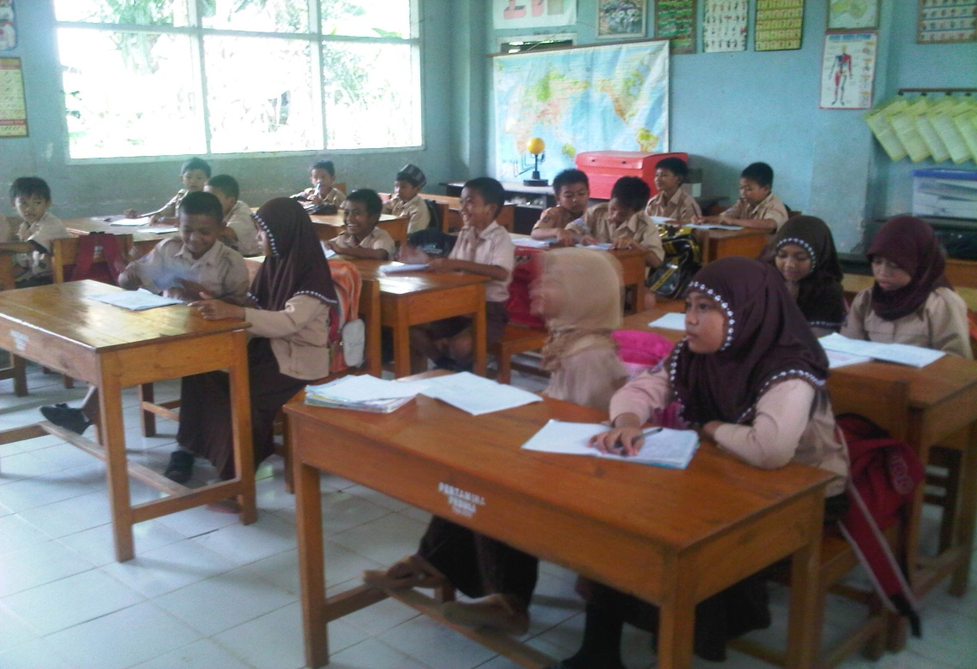

Siswa mendengarkan penjelasan guru
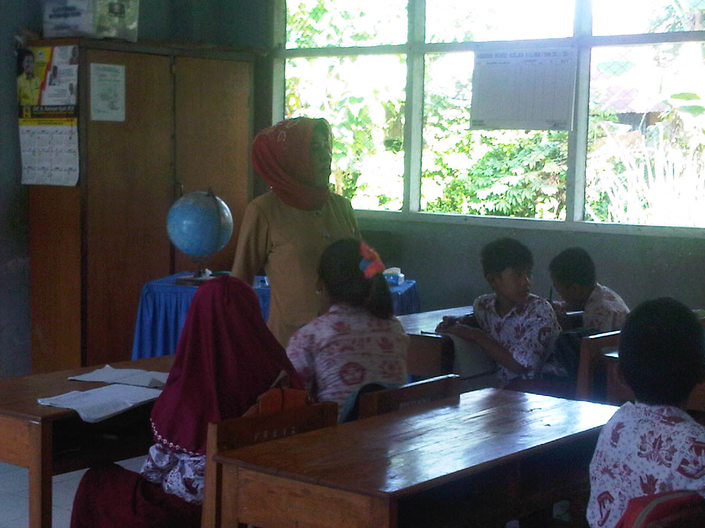

`
Siswa mengonstruksi pengetahuan berdasarkan penjelasan guru

Menemukan (Inquiry)
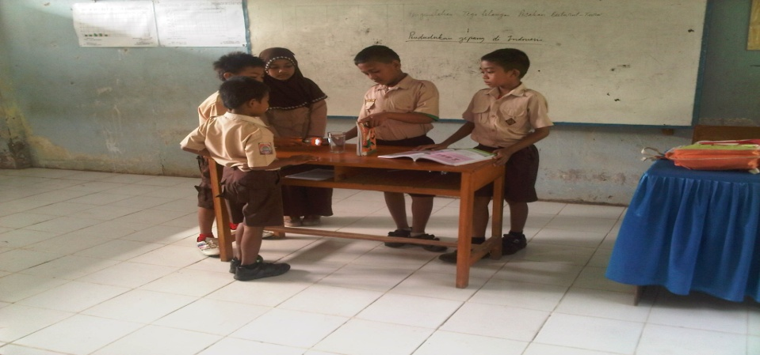

Siswa mengamati benda yang tembus cahaya dan tidak tembus cahaya
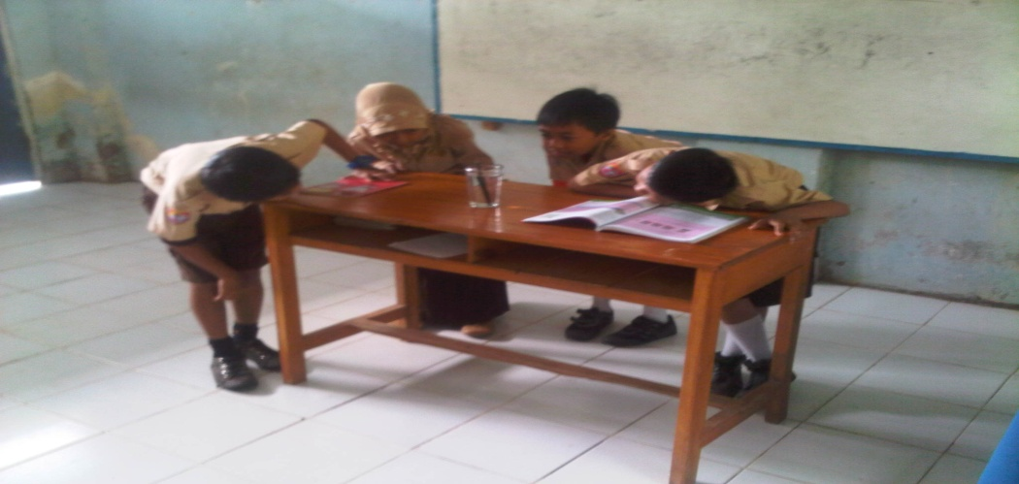

Siswa mengamati contoh pembiasan cahaya

Bertanya (Questioning)
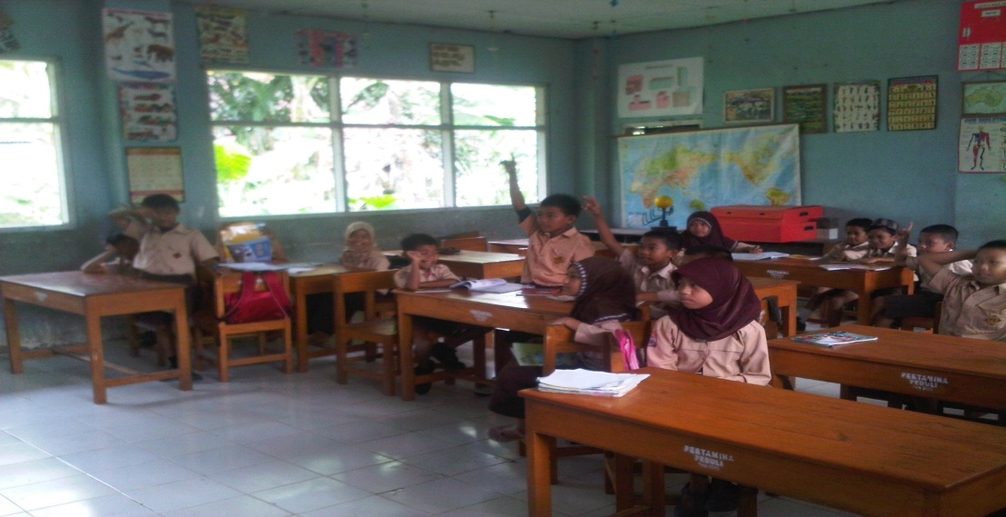
Siswa mengemukakan pendapat kepada kelompok yang presentasi
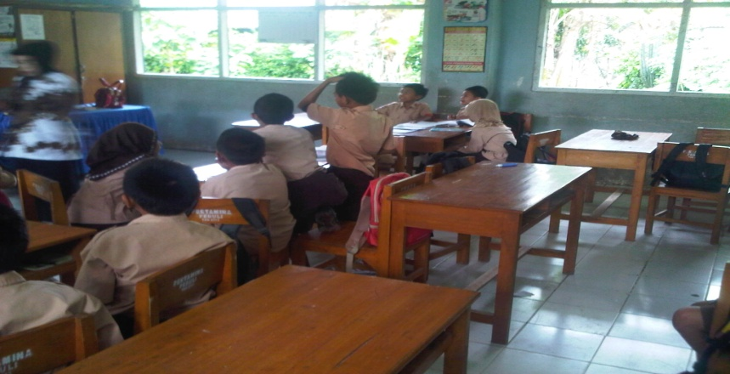

Siswa bertanya tentang pembiasan cahaya
Masyarakat Belajar (Learning Community)
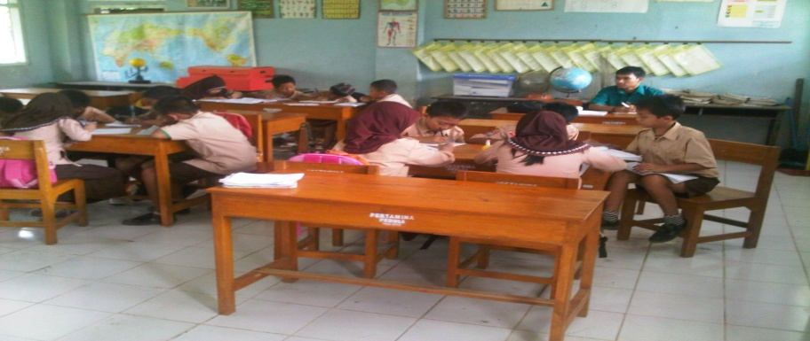
Siswa sedang mengerjakan LKS yang dibagikan
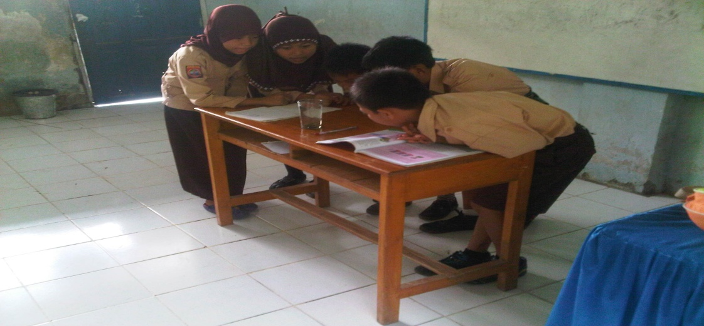

Siswa sedang bekerjasama dalam kelompok

Pemodelan (Modelling)
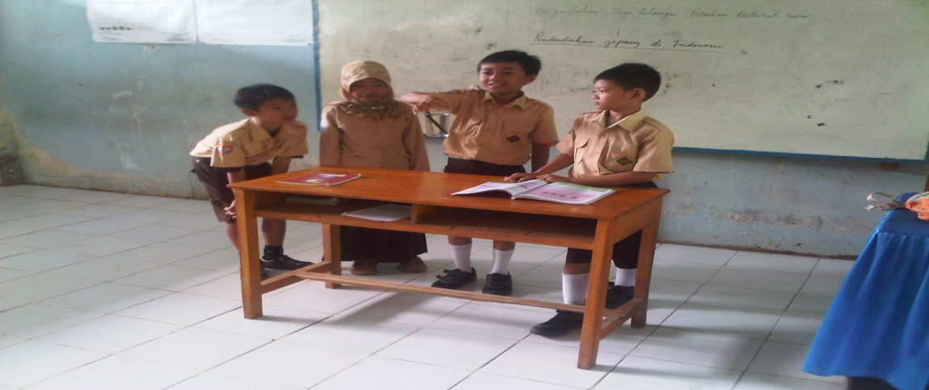

Siswa sedang mempratekkan contoh pembiasan cahaya
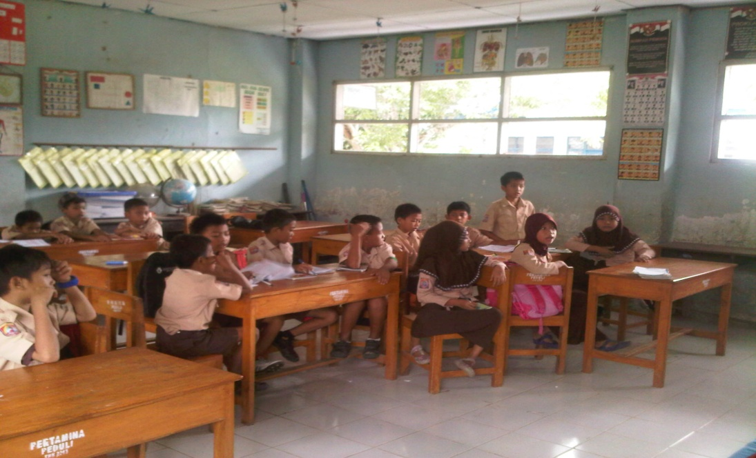

Siswa sedang mempresentasikan hasil kerja kelompoknya

Refleksi (Reflection)
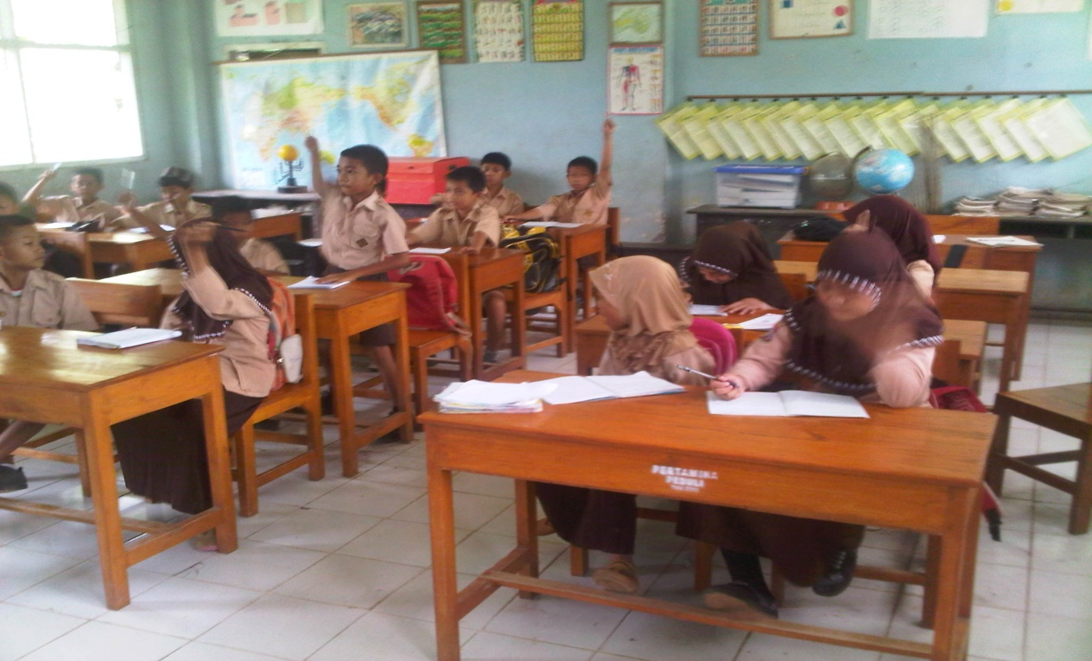Siswa mengemukakan materi yang telah dipelajari

Penilaian Nyata (Authentic Assessment)

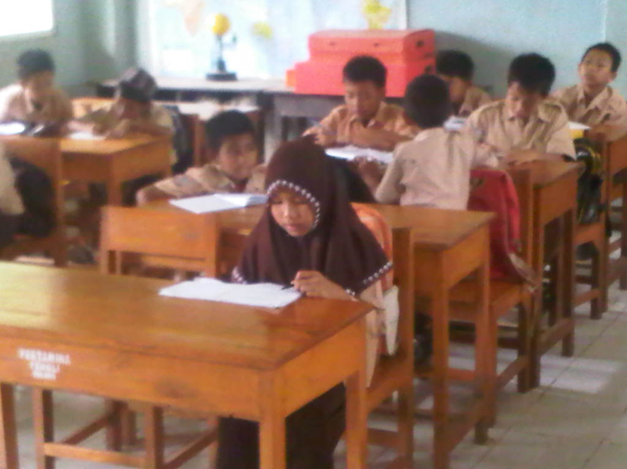
Siswa sedang mengerjakan test siklus

